# 武汉轻工大学

**毕 业 设 计（论 文）**

**设计（论文）题目：基于JAVA的图书管理系统的设计与实现**

|  |  |
| --- | --- |
| **姓 名：** | **黄林强** |
| **学 号：** | **1605020054** |
| **学 院：** | **数学与计算机学院** |
| **指导老师：** | **欧阳峥峥** |

**2020年5月1日**

目录

摘 要 II

Abstract III

第一章 绪 论 1

1.1 课题研发背景和现状 1

1.2 课题的目的和意义 2

1.3 课题开发主要思路 2

1.4 论文结构 2

第二章 系统开发技术介绍 4

2.1 B/S模式 4

2.1.1 B/S模式简介 4

2.1.2 B/S模式特点 4

2.2 MVC框架 4

2.2.1 MVC框架模式简介 4

2.2.2 MCV框架特点 5

2.3 JSP 5

2.3.1 JSP简介 5

2.3.2 JSP特点 5

2.4 AJAX 6

2.4.1 AJAX简介 6

2.4.2 AJAX特点 6

2.5 SERVLET 7

2.5.1 SERVLET简介 7

2.5.2 SERVLET特点 7

第三章 系统分析 8

3.1 系统概述 8

3.2 可行性分析 8

3.2.1 技术可行性分析 8

3.2.2 经济可行性 8

3.2.3 操作可行性 9

3.2.4 法律的可行性 9

3.3 需求分析 9

3.3.1 功能需求 9

3.3.2 非功能需求 11

3.3.3 系统用例需求 11

第四章 系统设计 14

第五章 系统测试 27

5.1.1 系统测试论述 27

5.1.2 测试用例论述 27

5.2.1 注册模块测试 28

第七章 总结 49

致 谢 51

参考文献 52

# 摘 要

随着我国经济的不断发展，人们的生活水平已经得到了极大的提升，吃、穿、住、行的物质需求已经得到了极大的满足，趋向饱和，而人们对文化需求却愈发强烈。书籍，作为一种古老的知识储存和知识获取的介质，无疑是满足人们文化需求最简单的方式。步入21世纪的信息时代，人们的生活节奏不断加快，传统的线下图书管理方式，显然已经不能满足人们的需求，如何把这些巨大的图书资源进行集中统一管理，以提供用户更好的检索和获取图书的途径，这就需要一个高效的图书管理系统。

本系统采用MVC进行框架搭建，设计出基于一个JAVA的图书管理系统。系统采用JAVA作为编程语言，JSP作为页面显示，使用JS/JQuery脚本语言增加页面特性以及提供相应的人机交互功能，使用PS/Colors进行图片、颜色等修饰，使用Mysql5.7作为数据库，使用IntelliJ IDEA 2017作为开发工具，使用nginx-1.15.12作为系统图片访问的服务器，使用apache-tomcat-8.5.38作为服务器。

本论文主要从四个方面，即系统分析，系统设计，系统测试、系统实施对图书管理系统进行详细阐述。其中系统分析，是整个系统最困难、最耗时的部分，主要介绍了系统可行性，功能与非功能需求以及主要用例图的分析。系统设计，是系统整个系统的关键部分，主要阐述了系统总体结构设计，操作流程设计，动态交互模型设计以及数据库设计。系统测试，是系统运行前的检测部分，主要阐述了系统测试的简介以及本次系统的部分模块测试的设计。系统实施，是系统运行的展示部分，主要介绍了前端和后端相关功能的实现。

关键词：IntelliJ IDEA；SpringMVC；Mysql；图书管理

# Abstract

With the continuous development of China's economy, people's living standards have been greatly improved, and the material needs of food, clothing, housing and transportation have been greatly met, tending to saturation, while people's cultural needs have become increasingly strong. Books, as an ancient medium of knowledge storage and knowledge acquisition, are undoubtedly the simplest way to meet people's cultural needs. In the information age of the 21st century, people's pace of life is speeding up. The traditional offline book management mode obviously can't meet people's needs. How to manage these huge book resources in a centralized and unified way to provide users with a better way to retrieve and obtain books requires an efficient book management system.

This system uses MVC to build the framework, and designs a book management system based on Java. The system uses Java as programming language, JSP as page display, JS / jQuery script language to add page features and provide corresponding human-computer interaction functions, PS / colors for pictures, colors and other decorations, mysql5.7 as database, IntelliJ idea 2017 as development tool,using nginx-1.15.12 as the server of system picture access apache-tomcat-8.5.38 as server.

This paper mainly from four aspects, namely system analysis, system design, system testing, system implementation of the book management system in detail. The system analysis is the most difficult and time-consuming part of the whole system. It mainly introduces the feasibility of the system, functional and non functional requirements and the analysis of the main use case diagram. System design is the key part of the whole system. It mainly describes the overall structure design, operation process design, dynamic interaction model design and database design. System test is the detection part of the system before operation. It mainly describes the introduction of system test and the design of some module tests of the system. The implementation of the system is the display part of the system operation, mainly introduces the implementation of the front-end and back-end related functions.

**Keywords**: IntelliJ idea; springmvc; MySQL; book management

# 第一章 绪 论

* 1. 课题研发背景和现状

改革开放后,随着我国经济快速发展,人民的生活水平得到大大改善,物质需求得到极大满足时，精神文化需求却呈现出极大的空缺。精神文化，事关国家文化软实力，关乎着国民整体的综合素质，对于我国日益庞大的高人才队伍，这种空缺如果得不到及时的填补，无疑会带来严重的后果。

图书，是填补这种空缺，提升国民高人才素质的最简单、实效的方式。据2019年4月23日世界读书日，世界各国人均读书量的排名显示，位列榜首的是以色列，人均读书量为60本，日本一年的人均读书量为40本，排在世界第二位，法国人一年的人均读书量为20本，排在全球第三位，而中国的人均读书量只有7本之多。另外，由中国新闻出版研究院组织实施的全国国民阅读调查项目在北京公布其调查结果，其相关数据值得我们关注。

调查显示，我国人均阅读量近些年来都保持1.6%增速，我国国民阅读率、阅读量都保持增长趋势，这是一个好消息。通过这份调查，相关数据还显示，尽管传统纸质的阅读率和阅读量均有增长，但涨幅的速率远远低于电子书刊的速度。但另一组调查数据则反映出一些不好的趋势，我国国民对个人阅读数量评价中，只有4.5%的国民认为拥有较强的阅读量，10.9%的国民认为拥有不错的阅读量，但还有提升的空间，50.7%的国民认为自己拥有较少的阅读量，甚至没有阅读量。对于个人总体阅读情况，有21.2%的国民对自己还算满意，有20.9%的国民对自己不满意，另有57.9%的国民对自己表示能接受。

这几组数据让人们引发深思，因为且不说阅读质量，仅国民人均阅读量就很难让人高兴起来。来自联合国对世界500强企业家读书情况进行统计，结果表明，日本企业家一年读书量是中国企业家一年读书量的25倍之多，尤其是在公司的高层管理者中，现状尤为突出。再来就是来自网上的一项相关国家人均购书量的数据：以色列64本、俄罗斯55本、美国50本，而中国平均每人每年购书不足5本。

产生这样的现状，有两个原因。第一，人的生活节奏过于快速，导致人们很少有时间，甚至几乎没有时间来读书，特别是对于一些公司的高管来讲，这样的情况普遍存在。第二，人们想读书，奈何无法寻找一本优质的好书，因为现在是信息化时代，人们在爆炸式的信息中搜素有价值的书籍，难免会产生烦躁的情绪，这样积累到一定程度，便放弃阅读的心思了。

如今，关于如何提高阅读率和阅读量不仅是专家学者的经常性话题，也是普通民众广为关注的领域。除了政府制定相关的措施激励人们多读书外，相关行业也应该采取相关行动。而设计和实现一个良好的图书管理系统，是十分有必要的。它可以线上提供用户检索、阅读书籍，也可线下提供读者借阅书籍。所以，基于这样的需求，就需要开发一个良好的图书管理系统来实现。

* 1. 课题的目的和意义

随着人类步入了信息时代，人们每天都生活在指数型增长的信息涡旋中，图书系统是储存有效价值信息的重要介质，正在扮演着越来越重要的角色。如何高效的管理和利用好自己的图书资源，彰显出一个国家信息化水平的高低。在21 世纪的信息化时代，许多高校、政府部门等等都实现了图书资源的信息化、数字化管理系统，也为相应的软件系统的发展，起到一定的引导和示范作用。

但这些图书管理系统分配是不太合理的，一些偏远、不发达的地区仍然无法使用数字化的图书系统。加之，一些图书管理系统老旧程度，无法提供较好的交互能力，服务响应缓慢，运行环境要求苛刻，可移植性较差的现状还是较为普遍。

因此，设计一个良好的图书管理系统，适应性的满足人们的需求，提供线上、线下服务是十分有意义的。

* 1. 课题开发主要思路

在设计本次系统的开发前期，借阅了许多JAVA、JQuery等相关书籍进行学习和参考，并通过网上慕课、极客学院等网站学习了SpringMVC、Vue等相关知识，重新复习了JS、Mysql等知识。在选择开发工具上，通过对比Eclipse、MyEclipse和IDEA，因为IDEA简化了搭建开发环境、手动下载Jar包的操作，简化了连接、获取数据库数据的增删改查语句。因此，选择IDEA作为开发工具。

在设计系统的开发中，首先，通过网上浏览相关图书管理网站，查阅相关文献，进行系统的需求分析；其次，进行系统的概要设计和详细设计，在此过程中，通过系统的E-R流程图抽象出数据库的概念模型，并进行数据库的逻辑设计；接着，进行系统各功能的代码设计，填写数据库数据；然后，进行系统的功能测试、模块测试、集成测试、系统测试；最后，系统的运行以及数据库更改。

总之，系统开发的总体思路，采用“自顶向下，逐步分解”。

* 1. 论文结构

本论文主要包含五个部分：

1. 绪论。本章介绍了本次系统的开发背景、现状分析、课题目的和意义、开发的主要思路以及开发所需环境等。
2. 系统相关开发技术的介绍。本章对本次系统所使用的技术进行简要分析和概述。

第三章 系统分析。本章对本次系统进行总体分析，也对功能和非功能需求、系统的可行性以及相关用例进行了分析。

第四章 系统设计。本章主要是对本次系统的总体结构，系统相关功能的操作流程，动态交互模型以及数据库结构进行设计。

第五章 系统测试。本章是对次系统测试做个简单的介绍，然后对本次系统的相关功能模块进行用例测试设计。

第六章 系统实施。本章是对次系统的前端和后端的相关功能进行运行结果展示。

第七章 总结。本章主要是总结本次系统的心得体会，阐述本次系统中还有待改善的地方。

# 第二章 系统开发技术介绍

* 1. B/S模式

## 2.1.1 B/S模式简介

B/S（Brower/Server,浏览器/服务器）模式又称B/S结构。它是随着信息技术的快速发展，C/S模式已经不能满足人们的某些需要，或者相关功能实现起来比较繁琐的一种技术。通过B/S模式。可以很方便的实现客户端与服务器的交互。它的实现原理主要是用Web浏览器作为客户端，通过访问服务器上安装的数据库，例如：SQL Server、Mysql、Oracle等，来实现数据的交互。最后，将其结果返回到浏览器中显示。

## 2.1.2 B/S模式特点

B/S的优点：

（1）实现简单，客户端能够实现零维护。只需要下载浏览器，安装相应的数据库，在网络下即可实现相应功能。

（2）功能、业务扩展十分方便。只需要增加相应的页面即可。

（3）维护起来十分简便，更改相应功能，只需在相应的网页上操作即可。

（4）开发起来不需要太多资源。

B/S的缺点：

（1）B/S模式无法满足用户的个性化需求，所以，实现此功能需要根据不同用户做不同修改，工作量较大。  
（2）不同的浏览器差别比较大，而且一些浏览器不能实现相关功能。所以，在使用浏览器进行设计网页前，需要进行测试。  
（3）B/S模式的交互方式是请求和响应。在浏览器刷新页面时，需要进行整页刷新，这导致服务器负载过大。虽然，使用AJAX可以实现部分页面刷新，可以在一定程度上减缓此问题，但AJAX并不适用所有场合，过多使用，反而适得其。

（5）B/S模式存在较大的完全隐患，对用户的相关隐私信息得不到绝对的保护。一些电商网站时常发生用户信息泄露的问题。

（6）B/S模式能够实现的功能有限，要一些传统模式下的特殊需求，可能比较吃力。

* 1. MVC框架

## 2.2.1 MVC框架模式简介

**框架模式是一个集成的、可重用的设计模型，用于在给定上下文中的软件体系结构中经常出现的问题。架构模式与软件设计模式类似，但具有更广泛的范围。**

MVC模式（Model View Controller），主要是模型-视图-控制器模式。它集成了其他框架的特点和优势，能够将方法、组织、代码进行有效分离。在改进和美化界面的时候，不需要重新更改业务逻辑，有效的减少了代码量。MVC框架被独特的发展起来用于映射传统的输入、处理和输出功能在一个逻辑的图形化用户界面的结构中。它主要分为以下三个主要部分：

模型（Model）：它是核心功能，主要进行业务逻辑的判断、数据库存取。

视图（View）：主要是指用户使用和交互的界面（GUI）。

控制器（Controller）：根据用户的输入，去选择调用模型和视图完成用户的需求，本身不输出任何东西，也不做任何处理处理用户输入的信息。

视图和控制器共同构成了用户接口，每个视图都有一个相关的控制器组件。而模型和控制器构成了操作数据库的结构，控制器决定调用那个模型去存取数据。

## 2.2.2 MCV框架特点

MVC框架的优点：

低耦合，高内聚；代码具有重用性，减少了代码量；具备良好的维护性；模型能够为多个视图提供数据；有利软件集成化管理。

MVC框架的缺点：

使用和操作没有明确的指示，容易引起歧义；框架搭建所需资源较大，因此，不不太适合小、中型系统；其重用性既是它的优点，也是它的缺点；视图与控制器的联系过于紧凑；视图的数据依赖于模型，这往往效率过低；一些高级的界面工具或构造器不适用于此模式。

* 1. JSP

2.3.1 JSP简介

JSP（全称Java Server Pages）是能够使软件设计开发者可以响应和处理客户端的请求，动态生成 HTML等边其他格式文档的Web网页的技术标准。JSP 技术是能够使用使用java作为其嵌入语言，因此，具备许多强大的功能。JSP 网页为整个服务器端的 Java 库单元提供了一个接口来服务于HTTP的应用程序。JSP的工作方式是C/S模式，即客户端发出相应的HTTP请求，JSP收到请求后将其带入服务器进行处理，并将处理的结果返回客服端。

总之，JSP是构成动态网站页面的基础，它能提供丰富的标签元素，同时本身有九大内置对象，能够实现许多丰富的功能。

2.3.2 JSP特点

JSP优点：

（1）用户界面的更新迅速，因为是JSP基于Web Server进行，所以能够提供较快的交互式响应。

（2）所有的百应用都是基于服务器的，所以页面可以时刻保持最新版本。  
（3）客度户端的接口不是很繁琐，对于各种应用易于部署、维护和修改。

JSP缺点：

（1）JSP技术增加了复杂性，为了使系统具备可移植性和伸展性,java系统设计了多种产品,如,JRE,JDK,J2EE等,只有将它们组合在一起,才能产生强大的功能，所以，无可避免增加了部署的难度。  
（2）java的高效率运行需要占用大量的内存和硬盘空间，所以，对硬件要求较高。（3）JSP程序调试比较困难，它需要经过多次文件编译和转换才能执行。

* 1. AJAX

2.4.1 AJAX简介

ajax即异步JavaScript和XML，它是一种用于快速创建动态网页的技术。它的主要作用是与后台进行少量的数据交互，达到客服端边提交边处理的效果，从而实现异步交互。这意味着用户可以在不重新加载整个网页的情况下，仅仅对网页的某个部分进行更新响应。对一些需要交互式的功能模块中作用明显，例如：本系统的注册界面等等。

ajax也可以实现前端值的传递给端，后端在返回数据记录给前端，一般以json的方式返回。

2.4.2 AJAX特点

AJAX优点：

（1）AJAX最主要的优点就是能实现异步处理操作。

（2）AJAX的应用使得用户无需每次更改都需刷新整个页面，减少了用户的操作步骤。

（3）AJAX使得服务器响应内容不再是整个页面。因此，提高了系统的性能。

AJAX缺点：

（1）AJAX并不能够运用于所以场合，如果盲目使用，将会适得其反，一般只将其应用于异步请求的场合。

（2）AJAX虽然能够提高用户的体验，但这也导致了服务器负载压力的增大。

（3）AJAX是在浏览器中使用Javascript技术完成的，而这些技术并不是每个浏览器都能支持。所以，使用AJAX技术，还必须考虑浏览器兼容性带来的问题。

* 1. SERVLET

2.5.1 SERVLET简介

servlet是一门专门用于开发动态web资源的技术，并且是按照servlet的标准编写的一个Java类。它可以对浏览器的客户端发出的请求进行处理。Servlet的使用与JSP存在不同之处，Servlet需要配置相应的文件，而JSP直接使用。但Servlet能实现JSP不能实现的功能。

在本系统中，使用IDEA可以直接在类函数中声明HTTPSERVLETRequest request，即可使用request进行后台数据返回前台页面的数据传递。

2.5.2 SERVLET特点

SERVLET优点：

1. servlet十分方便，它提供了大量的实用工具，能够自动解析、解码页面元素。
2. 在servlet中，一些使用传统的程序，例如：CGI等，很难完成的交互任务许多使它都可以轻松地完成。因此，它的功能很强大
3. servlet用Java编写，其 API具有完善的标准。因此，具备良好的可移植性。

**Servlet的缺点：**

1. **在一些开发工具中，使用servlet需要在进行相应的配置，如果servlet过多，会导致web.xml配置文件繁重。**
2. **servlet没有相应的图形界面，使用起来较为抽象。**
3. **servlet运行在服务器上面，这会导致服务器运行过载。**

# 

# 第三章 系统分析

* 1. 系统概述

在传统的模式下，人们阅读、借阅只能到指定的书店、图书馆进行，而对于一些偏远、不发达的地方来说这是十分费时、费钱的事情。从而，就会导致落后、欠发达的地区无法享受这种文化精神的滋养。加之，现在的生活节奏不断加快，空闲的时间不断减少，人们很难有这样的时间进行传统模式的阅读。所以，一些的传统的书店、图书馆，如果不推出数字化、移动线上方式给用户阅读、借阅，就会被行业所淘汰。

图书管理系统是为了适应性解决用户阅读、借阅的难题，提供更加便利化的页面给予用户查询、检索书籍相关信息，提供线上、线下相结合的运营方式，对图书资源进行集中、便利化的管理。这样，用户便可以随时随地的进行图书阅读，不必再为搜索书籍的繁杂性，路途的遥远性等等问题所困扰。

本系统前台页面面向所有用户，用户只需注册登录即可进行图书阅读、借阅等等操作。对未登录的用户，也就进行相应的图书信息查询，但不可借阅。后台页面面向系统管理员，对本系统的相关数据信息进行维护。

* 1. 可行性分析

## 技术可行性分析

此次系统的设计和实现，使用的核心知识和技术主要是：SpringMVC、JSP、Mysql、JAVA等等。其中，JAVA为本专业的专业知识，在大学期间已经广泛应用于各种系统的开发和设计。JSP页面通过学院的实习和培训，已经掌握其基本知识。SpringMVC的相关知识，在实习期间也提起过，自己在课外也看过相关书籍，观看过相关视频，搭建一个系统框架基本上能够实现。大学期间，学习过SQL server、Oracle数据库知识。虽然，本次采用Mysql数据库，没有专门详细的学习过，但SQL语句大体一致，无非是数据库驱动不同。

所以，综上所述，本次图书管理系统的设计与实现在技术上是可行的。

## 经济可行性

在图书管理系统的设计和实现中，前期资料的查阅可以通过本校图书馆免费借阅，加之现在网上免费资源十分丰富。所以，前期准备基本不需要成本。而后期系统的开发中，计算机的硬件配置符合要求，一些收费软件，大学期间已经安装完毕。所以，也不需要耗费成本。同时，随着“全民阅读促进委员会”成立，《中华人民公共图书馆法》的正式施行等等政府的举措，加之中国高素质人才规模越来越大，未来中国的国民阅读进阶路线已经越来越清晰。而开发一个图书管理系统，将是顺应社会潮流，满足大众所需。所以，对于开发这样一个系统所需的成本还是比较的，而且其收益前景还是比较不错的。因此，本次系统是具备经济可行性。

## 操作可行性

本系统界面简单清晰，用户只需根据自己的需求，在导航栏进行相应操作即可。因此。本系统操作并不困难。只需要熟悉WINDOWS的一些最基本的操作，打开浏览器即可访问。所以，该系统在操作上是具有可行性的。

## 法律的可行性

本次图书管理系统的设计和实现，完全是自己结合大学所学知识进行自行开发的系统，没有抄袭复、制任何系统。所以，是该系统在法律上具有可行性的。

* 1. 需求分析

3.3.1 功能需求

本图书管理系统分为前端和后端，前端主要提供给用户，后端主要提供给管理员进行本系统管理，应具备如下功能：

1.未登录的普通用户

未登录的用户具有对图书信息、系统信息、资讯信息、评论信息、帮助信息的浏览查看的权限。

（1）用户查看图书信息

用户可以在主页分块查看图书信息，例如：精选书籍、最新书籍、推荐书籍等等，也可通过检索方式寻找相关书籍。

（2）用户查看系统信息

用户可以在关于我们的页面中查看关于本系统的一些相关信息，包括本系统的介绍，人员信息等等。

（3）用户查看资讯信息

用户可以在相关资讯页面查看新闻公告、资源动态、相关活动等等信息。

（4）用户查看评论信息

用户可以在图书的详细页面查看有关图书的评论信息。

（5）用户帮助信息

用户可以在帮助页面浏览一些关于本系统的使用说明，读者服务，常见问题等等信息。

2.已登录的普通用户

已登录的用户除了具有对图书信息、系统信息、资讯信息、评论信息、帮助信息的浏览查看等权限外，还具备图书借阅、图书归还、借阅记录、图书评论、个人中心等权限

（6）用户图书借阅

已登录的用户可以对自己喜爱的图书进行借阅操作。

（7）用户图书归还

已登录的用户要在借阅规定的期限内归还所借阅的书籍。

（8）用户查看借阅记录

已登录的用户对已借的书籍进行查看，查看所借图书数量、图书已借阅的时间，对超过借阅规定的期限发出还书提醒消息。

（9）用户图书评论

已登录的用户可以进行图书的评论提交。

（10）用户个人中心

已登录的用户可以在此页面进行个人信息的维护和修改。主要包括：基本信息（显示用户的基本信息）、账号安全（修改用户的账号密码等）、用户的收藏和用户的书架、切换账号、退出等等功能。

3.已登录的系统管理员

系统管理员主要是维护本系统的正常运行，进行后台数据的删除、添加、更新等等操作。主要包括导航管理、图书管理、用户管理、系统管理、资讯管理、帮助管理等权限。

（1）导航管理

对本系统的导航名进行管理。在此页面中，管理员可以删除、修改某些导航栏。主要包括：主页导航、资讯导航、用户导航。

（2）图书管理

这是本次系统的核心数据。在此页面中，管理员可以对本系统的图书相关信息进行增、删、改操作，主要包括：图书的基本信息、详细信息、内容信息。

（3）用户管理

对本系统的注册用户信息进行管理。在此页面中，管理员只能删除普通用户的信息，可以增、改系统管理员信息。

（4）系统管理

对本系统的介绍信息进行管理。在此页面中，管理员能够对本系统的相关信息进行增、删、改操作，主要包括：系统信息、人事信息。

（5）资讯管理

对本系统的资讯信息进行管理。在此页面中，管理员能够对本系统的资讯信息进行增、删、改操作，主要包括：新闻动态、资源动态（管理员只能查询此页面，不能进行更改，因为此页面是随着图书的添加而自动更新）、相关活动、全民阅读等等。

（6）帮助管理

对本系统的帮助信息进行管理，在此页面中，管理员只能够对本系统的帮助信息进行修改操作。

3.3.2 非功能需求

非功能性需求是为了进一步完善系统，使得系统更加凸显“以人为中心”的特点，适应大众化需求，一般包括可用性、可靠性、安全性、及时性等等。

1.可用性

系统设计是给人实际使用的，要考虑到大多数人群的专业知识水平、教育程度等等方面，即面向大众化，这就需要所设计的系统不应该过于复杂、过于专业，尽可能保证系统的简单化，保证系统具备良好的可用性。

2.可靠性

一个良好的系统，应该考虑其可靠性和智能化。也就是说，当一些用户执行某个错误操作时，需要给出相应的错误提示。而当一些恶意用户进行操作时，又能够阻挡其相应的操作。这就需要系统具备良好的可靠性。

3.安全性

对于一些用户的敏感信息，系统应该给予保护，保证用户的信息不被泄露。例如：注册的密码，可以采取加密的形式存储在数据库中。总之，尽量确保用户的信息安全。

4.及时性

及时性作为评价系统的重要指标。因此，所设计的系统应该尽可能能够快速响应用户的请求，这就需要优化系统代码。使用一些算法语言，提高系统响应的及时性，提升用户的体验感。

3.3.3 系统用例需求

系统的用例是具有最直观、最简便的反映。本系统包含普通用户，分为未登录的普通用户、已登录的普通用户；系统用户三种用例。

1.未登录的普通用户用例

未登录的普通用户具有对图书相关信息、系统相关信息、资讯信息、评论信息、帮助信息的浏览查看功能。未登录的普通用户用例图如图3-1所示。

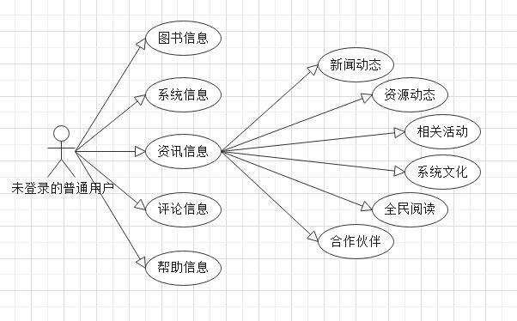

图3-1 未登录的普通用户用例图

2.已登录的普通用户用例

已登录的用户除了具有对图书信息、系统信息、资讯信息、评论信息、帮助信息的浏览查看等功能外，还具备图书借阅、图书归还、借阅记录、图书评论、个人中心等功能。已登录的普通用户的用例图如图3-2所示。

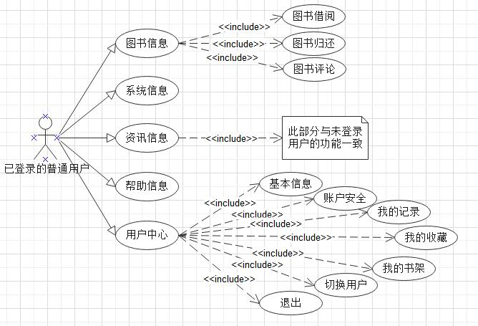

图3-2 已登录的普通用户用例图

3.管理员用例

系统管理员主要是维护本系统的正常运行，进行后台数据的删除、添加、更新等等操作。主要包括导航信息管理、图书信息管理、用户信息管理、系统信息管理、资讯信息管理、帮助信息管理等权限。管理员用例图如图3-3所示。

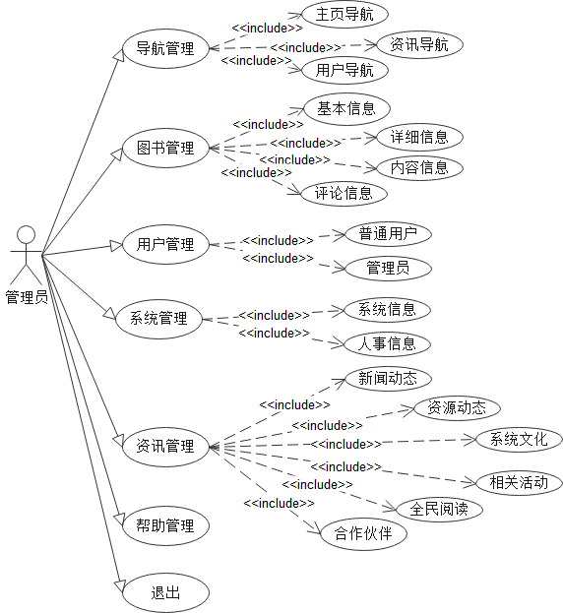

图3-3 管理员用例图

# 第四章 系统设计

* 1. 系统总体结构设计

本系统分为前端和后端，前端主要是面向用户，用户分为未登录和已登录状态。用户在前端进行相应的操作，以实现自己的需求。后端主要面向系统管理员，用于管理本系统的运行和维护。系统总体结构如图4-1所示

图书管理系统

普通用户

注册

登录

浏览系统信息页面

浏览资讯信息页面

图书

浏览帮助信息页面

个人中心

图书查询

图书借阅

图书归还

图书评论

基本信息

账号安全

借阅记录

我的收藏

我的收藏

切换账号

退出

管理员

导航管理

图书管理

用户管理

系统管理

资讯管理

帮助管理

主页导航

资讯导航

用户导航

基本信息

详细信息

内容信息

普通用户

管理员

新闻动态

资源动态

相关活动

系统文化

全民阅读

合作伙伴

图4-1 系统总结构图

* 1. 系统操作流程设计

该系统主要包括以下操作流程：

1.系统总体流程图

系统中体流程分为前端和后端，分别如图4-2、4-3所示。

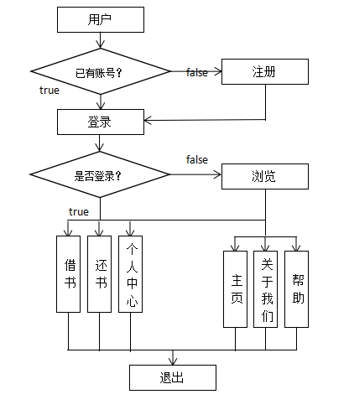

图4-2 前端总体流程

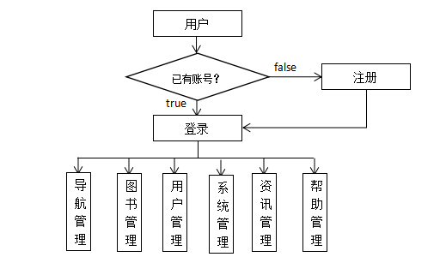

图4-3 后端总体流程

2.登录操作流程

本系统的登录界面，包括前端登录和后端登录，登录时需要输入账号、密码用于判断其正确性，在与数据库中指定的账户、密码正确性检查后。若正确，即进入功能界面；若不正确，则继续返回登录界面。其流程图如图4-4所示。

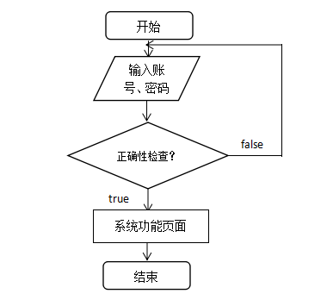

图4-4 登录操作流程

3.注册操作流程

本系统的注册界面，包括前端用户注册和后端管理员注册，在进行相应的注册信息输入后需要进行合法性检查。若合法，则注册成功，跳转到登录界面；若不合法，则给出提示信息，指明其不合法的地方，重新进行输入。其流程图如图4-5所示。

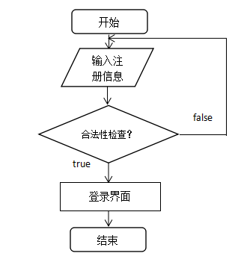

图4-5 注册流程图

* 1. 动态交互模型设计

本系统最主要的功能就是前端登录的普通用户进行图书的一系列相关操作，后端管理员进行数据维护。所以，下面给出这两个主要功能实现的时序图。

1.普通用户时序图

普通用户登录成功后，可以实现本系统的功能，但限于简洁性，下面只画出用户进行图书查询、借阅、归还的时序图。其时序图如图4-6所示。

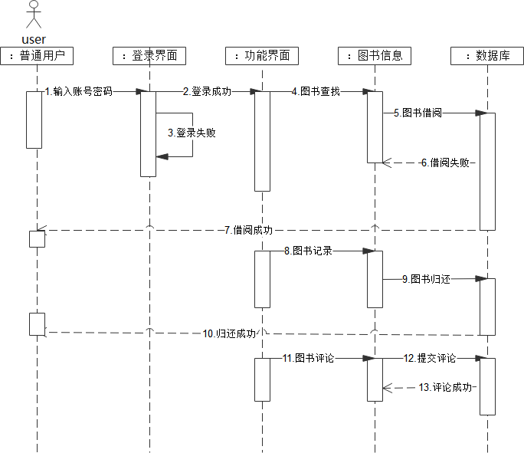

图4-6 普通用户时序图

2.管理员时序图

管理员登录后可以对整个系统的数据进行统一集中的管理，其中包括导航、图书、用户等等模块数据的管理。限于简介性，这是仅画出图书管理的时序图，其他模块的时序图类似。图书管理的时序图如图4-7所示。

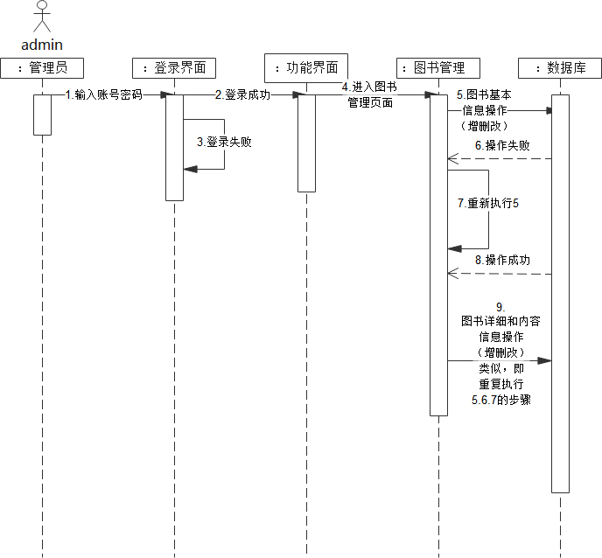

图4-7 管理员时序图

* 1. 数据库设计

4.4.1 概念设计

本系统主要包含以下的实体：

1.普通用户实体

该类信息实体包括了用户ID,用户名，密码等属性。具体信息由图4-8可知。

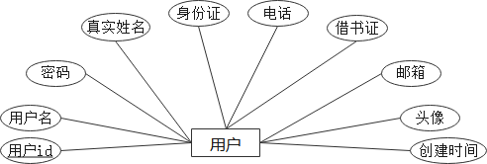

图4-8 普通用户实体E-R图

2.管理员实体

该类信息实体包括了用户ID,用户名，密码等属性。具体信息由图4-9可知。

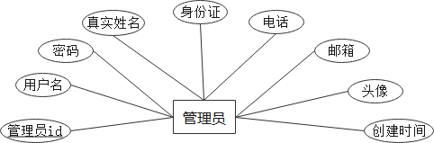

图4-9 管理员实体E-R图

3.图书信息实体

该类信息实体包括了图书ID,作者，书名等属性。具体信息由图4-10可知。

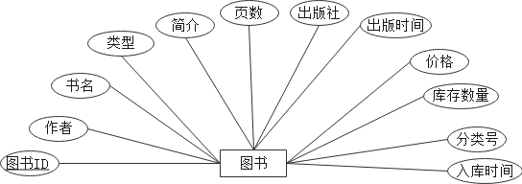图4-10 图书信息实体E-R图

4.图书细节实体

该类信息实体包括了序号,图书ID，细节等属性。具体信息由图4-11可知。

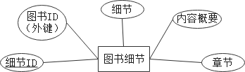图4-11 图书细节实体E-R图

5.图书评论实体

该类信息实体包括了序号,图书ID，用户ID等属性。具体信息由图4-12可知。

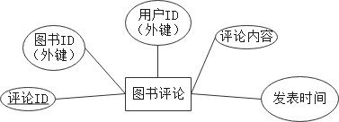 图4-12 图书评论实体E-R图

6.借阅记录实体

该类信息实体包括了记录序号,图书ID，用户ID等属性。具体信息由图4-13可知。

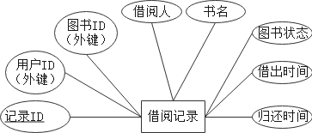图4-13 借阅记录实体E-R图

7.书架信息实体

该类信息实体包括了记录序号,图书ID，用户ID等属性。具体信息由图4-14可知。

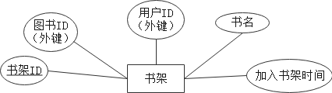图4-14 书架信息实体E-R图

8.收藏信息实体

该类信息实体包括了记录序号,图书ID，用户ID等属性。具体信息由图4-15可知。

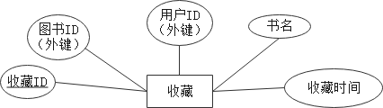图4-15 收藏信息实体E-R图

9.图书类型实体

该类信息实体包括了类型编号,类型名称属性。具体信息由图4-16可知。

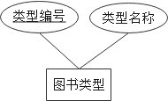图4-16 图书类型实体E-R图

10.新闻动态

该类信息实体包括了序号,新闻标题，新闻内容等属性。具体信息由图4-17可知。

其中，相关活动、全民阅读、系统文化、合作伙伴等相关资讯子模块与新闻动态

的属性基本一致，只是表名不同，不再一一列举。

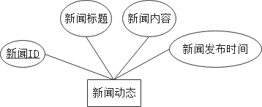图4-17 新闻动态实体E-R图

11.资源动态

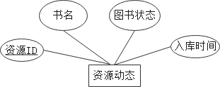该类信息实体包括了序号,书名，书名状态等属性。具体信息由图4-18可知

图4-18 资源动态实体E-R图

12.导航信息实体

该类信息实体包括了三个表，仅以主页导航为说明，其他导航表与此类似。主页导航包括了序号，标题，跳转链接地址等属性。具体信息如图4-19所示。

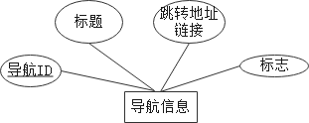图4-19 导航信息实体E-R图

13.系统总体E-R图

管理员和普通用户属于一对多的联系，即一个管理员能够同时实现对多个普通用户的管理，但一普通个用户只会受到一个管理员管理。普通用户与图书是多对多的联系，即一个普通用户可以借阅多本图书，一本书也可以被多个普通用户所借阅（不考虑图书不足的情况之下）。一个管理员能够对多本书进行增加、删除、修改等操作。所以，管理员与图书的联系为一对多。系统总体E-R图，如图4-20所示。

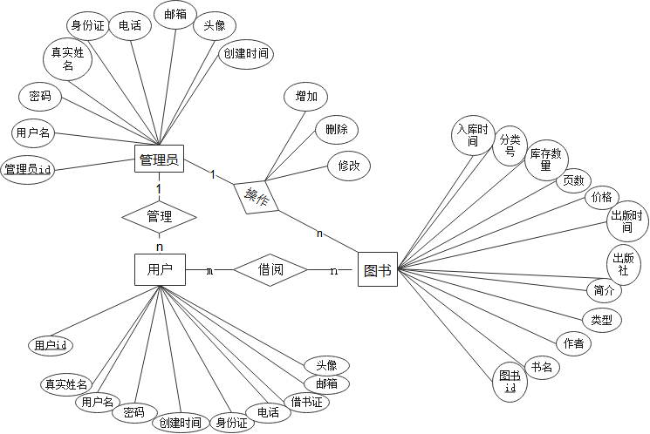

图4-20 系统总体E-R图

4.4.2 逻辑设计

逻辑设计是根据上述对各个实体属性的分析，使数据库从概念层面达到可实现的层面，即将现实世界的信息抽象成数据库所能识别的语言。

1.普通用户信息表:该表的作用在于对注册用户的相关信息进行记录，而用户ID是记录信息中的主键。用户信息表如表4-1所示。

表4-1 普通用户信息表（book_user）

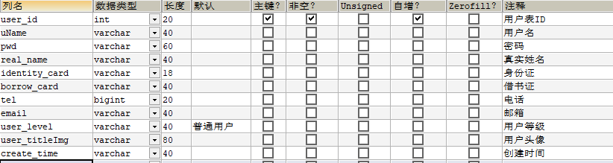表

2.管理员信息表：该表的作用在于记录管理员的相关信息，管理员ID是该表的主键。管理员信息表如表4-2所示。

表4-2 管理员信息表（book_admin）

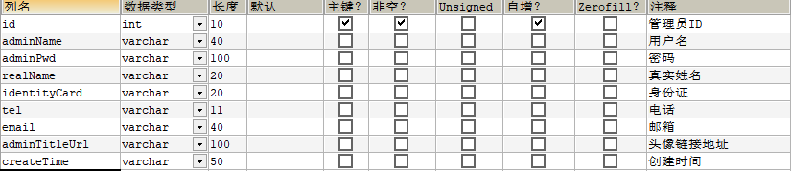3.图书信息表：该表的作用在于记录图书的基本信息，是本系统的核心表，图书ID是该表的主键，类型为该表的外键。图书信息表如表4-3所示。

表4-3 图书信息表（book_information）

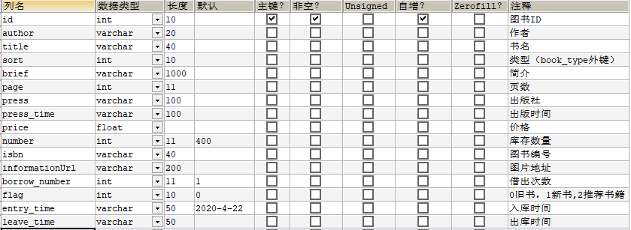

4.图书细节信息表：该表是为了进一步完善图书的信息，即添加图书的内容细节等信息，与图书信息表实现级联删除和级联更新。细节ID为该表的主键，图书ID为该表的外键。图书细节表如表4-4所示。

表4-4 图书细节信息表（book_detail）

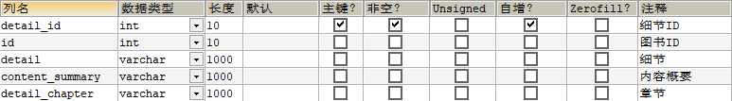5.图书评论信息表：该表是记录用户评价图书的信息，评论ID为主键，图书ID和用户ID为外键。图书评论信息表如表4-5所示。

表4-5 图书评论信息表（book_comment）

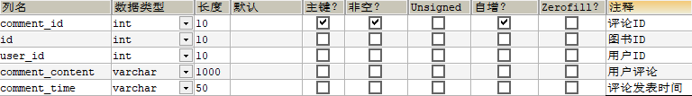6.借阅记录信息表：该表是记录用户借阅图书的相关信息，记录ID为主键，用户ID和图书ID为外键。借阅记录信息表如表4-6所示。

表4-6 借阅记录信息表（book_recordinfo）

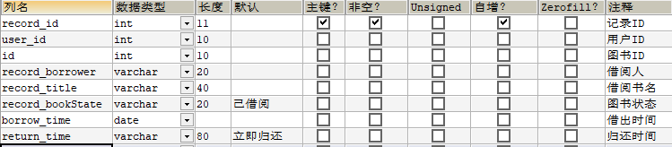7.书架信息表：该表是记录加入用户书架的图书信息，书架ID为主键，用户ID和图书ID为外键。书架信息表如表4-7所示。

表4-7 书架信息表（book_bookshlef）

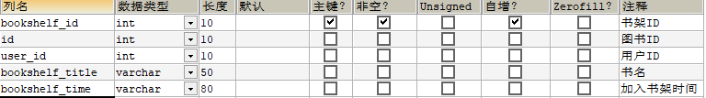8.收藏信息表：该表是记录加入用户收藏的图书信息，收藏ID为主键，用户ID和图书ID为外键。书架信息表如表4-8所示。

表4-8 收藏信息表（book_collection）

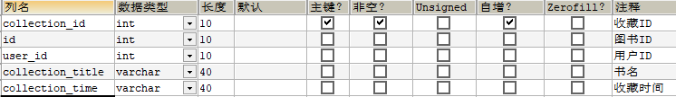9.图书类型信息表：该表是记录图书的类型，其中类型编号为主键。图书类型信息表如表4-9所示。

表4-9 图书类型信息表（book_type）

10.新闻动态信息表：该表是记录图书管理系统的新闻信息，与此表结构相同的还包括相关活动、系统文化、全民阅读、合作伙伴。仅以新闻动态信息表为例进行展示，其中新闻ID为主键。新闻动态信息表如表4-10所示。

表4-10 新闻动态信息表（book_relevantnews）

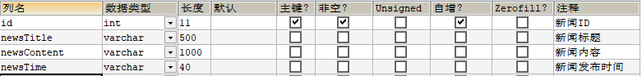11.资源动态信息表：该表是记录图书入库的情况，其中资源ID为主键。资源动态信息表如表4-11所示。

表4-11 资源动态信息表（book_relevantresource）

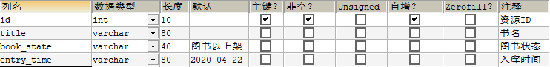12.导航信息表：该表是记录图书系统的导航名、跳转链接等信息，是构成此系统的基本架构。其中，此类结构的表格有主页导航表、相关资讯导航表、用户导航表。下面，仅给出主页导航表，其他两个结构相同，其中导航ID为主键。导航信息表如表4-12所示。

表4-12 导航信息表（book_nav）

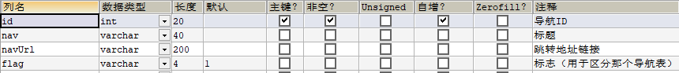

# 第五章 系统测试

* 1. 系统测试

## 系统测试论述

系统测试是系统运行的前一步，系统测试也是系统设计的关键一步，一个好的系统测试，能够发现语法、语义，甚至潜在的逻辑错误。系统测试主要分为单元测试、集成测试和系统测试。

单元测试对应于系统的详细设计阶段，是颗粒度最小的测试，一般采用白盒的测试方法进行，主要测试单元是否符合规范，代码是否存在语法上的错误，变量定义是否符合规范等等。

集成测试对应于系统的概要设计，介于单元测试和系统测试之间，一般由采用白盒和黑盒的方法来测试，主要用来测试模板与模板之间的接口，函数调用是否正确等等。同时还需要测试一些界面功能以及界面与界面之间的功能交互。

系统测试对应于系统的需求规格说明书，是粒度最大的测试，一般采用黑盒的测试方法进行。在进行单元和集成测试后，设计者需要将系统运行在用户的模拟环境中，用于检测系统功能是否完整，是否已经满足用户需求。

## 测试用例论述

测试用例是测试执行的基础。选好测试用例尤为关键，因为它直接决定一个系统测试结果的好坏。具体地说，测试用例要尽可能的能够发现系统的错误，帮助系统设计者能发现一些忽略的、未发现的错误。所以，好的测试用例必须具备以下的特点：

**（1）具有整体完备性**：一个好的测试用例必须是一个完备的整体，它应该是有效用例组合的集合，确保能够完成全覆盖测试需求。

**（2）确保等价类划分的准确性**：对于每个等价类都应该能保证只要其中一个测试用例能够通过，则该等价类的其他用例也一定能通过。

**（3）确保等价类集合的完备性**：在划分等价类时，需要保证所有可能的边界值和边界条件的完备性。

通常，测试用例一般基于下列的方法进行设计：

1. **等价类划分方法，即划分的各个集合中能够揭露的错误都应该是等价的。**
2. **边界值分析方法，即设计一些边界值进行重点测试，因为研究表明，**大量的问题都发生在边界值上，通常选取真好等于、刚刚大于或者刚刚小于边界的值作为测试数据。本次系统采用此方法进行测试。
3. **错误推断法，**是用于对被测试系统软件设计的理解，凭借设计经验、个人感觉等等，推测出所设计的系统软件可能存在的问题，从而设计出测试用例。这个方法强调的是对被策划软件的需求理解以及设计实现的细节把握，当然还有个人能力。因此，此方法的偶然性比较大。
   1. 图书管理系统测试

## 注册模块测试

主要进行用户注册功能的测试，采用边界值分析方法进行测试，测试步骤如表5-1所示。

表5-1 注册模块测试

|  |  |
| --- | --- |
| 用例名称 | 注册模块 |
| 测试描述 | 当用户点击注册后，跳转到注册页面。要测试的是用户输入相应的注册信息后，系统能否检测器合法性，并将其结果返回给用户。 |
| 测试方案 | 用户输入注册信息后，若正确，则应保存在相应的数据库表中，系统管理员能够查看改用户的信息。 |
| 测试数据 | 1. 输入错误信息，例如：电话格式12位或10位；用户名为空等等。 2. 输入正确信息。 |
| 预期结果 | 1. 显示相应的错误，如电话格式不正确；用户名为空。 2. 数据存入表中，系统管理员能够查阅次用户信息。 |
| 测试结果 | 测试结果与预期结果一致，该模块可以正确使用。 |

5.2.2 图书搜索模块测试

主要进行图书搜索功能的测试，测试步骤如表5-2所示。

表5-2 图书搜索模块测试

|  |  |
| --- | --- |
| 用例名称 | 图书搜索模块 |
| 测试描述 | 当用户点击搜索按钮后，跳转到图书显示页面。要测试的是用户选择相应的搜索类别，输入相应的搜索信息后，系统能否检测器合法性，并将其结果返回给用户。 |
| 测试方案 | 用户按照指定的步骤输入相关信息后，若数据库中存在用户检索的图书，应在页面上显示图书的相关信息。 |
| 测试数据 | （1）未按规定进行操作，例如：为选择检索类型，直接搜索；选择检索类型，输入空字符进行检索  （2）按照规定进行操作，先选择检索类型，输入相应数据进行检索。 |
| 预期结果 | （1）无法跳转图书信息显示界面，系统报错。  （2）跳转图书信息显示界面，用户能够看到自己所选的图书的信息。 |
| 测试结果 | 测试结果与预期结果一致，该模块可以正确使用。 |

5.2.3 图书借阅模块测试

主要进行图书借阅模块的测试。此测试为该系统的核心功能，主要是为了测试未登录的普通用户非法借阅，已登录的用户重复借阅，库存为空时还能借阅等情况，采用边界值分析法进行测试。测试步骤如表5-3所示。

表5-3 图书借阅模块测试

|  |  |
| --- | --- |
| 用例名称 | 图书借阅模块 |
| 测试描述 | 未登录的用户点击借阅后，不能借阅，应跳转至登录界面；已登录的用户点击借阅后，应先判断是否借阅此书，不能重复借阅；数据库存放此书的库存为空时，不能借阅。 |
| 测试方案 | 未登录的用户点击借阅后，应确保数据库图书信息无变化；登录用户借阅成功后，应修改数据库中图书数量，同时还要确保库存信息不能为空。总之，应通过后台管理对图书信息进行验证。 |
| 测试数据 | 1. 用户未登录时，点击借阅。 2. 用户登录时，点击借阅。 3. 用户已借阅此书，在此点击借阅此书。   （4）此书库存信息为空，用户点击借阅此书。 |
| 预期结果 | （1）无法借阅此书，跳转登录界面。  （2）能够借阅此书，后台数据库应修改此书库存。  （3）无法借阅此书，给出提示信息。  （4）无法借阅此书，给出提示信息。 |
| 测试结果 | 测试结果与预期结果一致，该模块可以正确使用。 |

第六章 系统实施

6.1 前端模块

该模块主要是提供给用户使用，相关的主要模块如下所示：

6.1.1 用户注册

在此功能模块下，用户需要按照提示输入相应的注册信息。共分为三步进行注册，只有正确输入此步的所有信息，才会进入下一步。当到达最后一步后，点击注册按钮，则会提示注册成功，相应的数据会保存在数据库中。如图6-1、6-2、6-3所示。

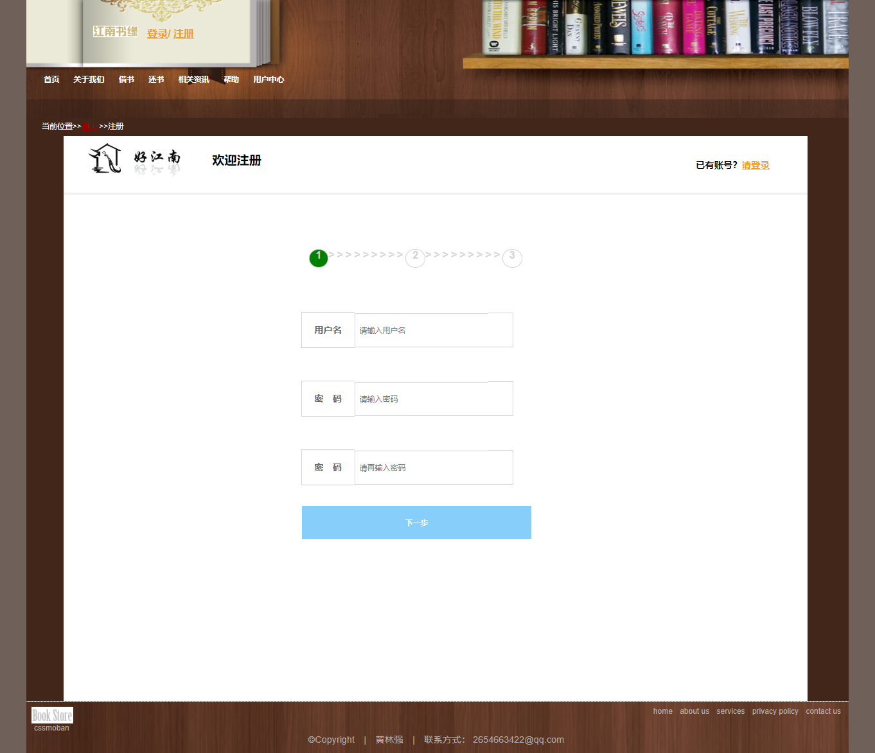

图6-1 用户注册

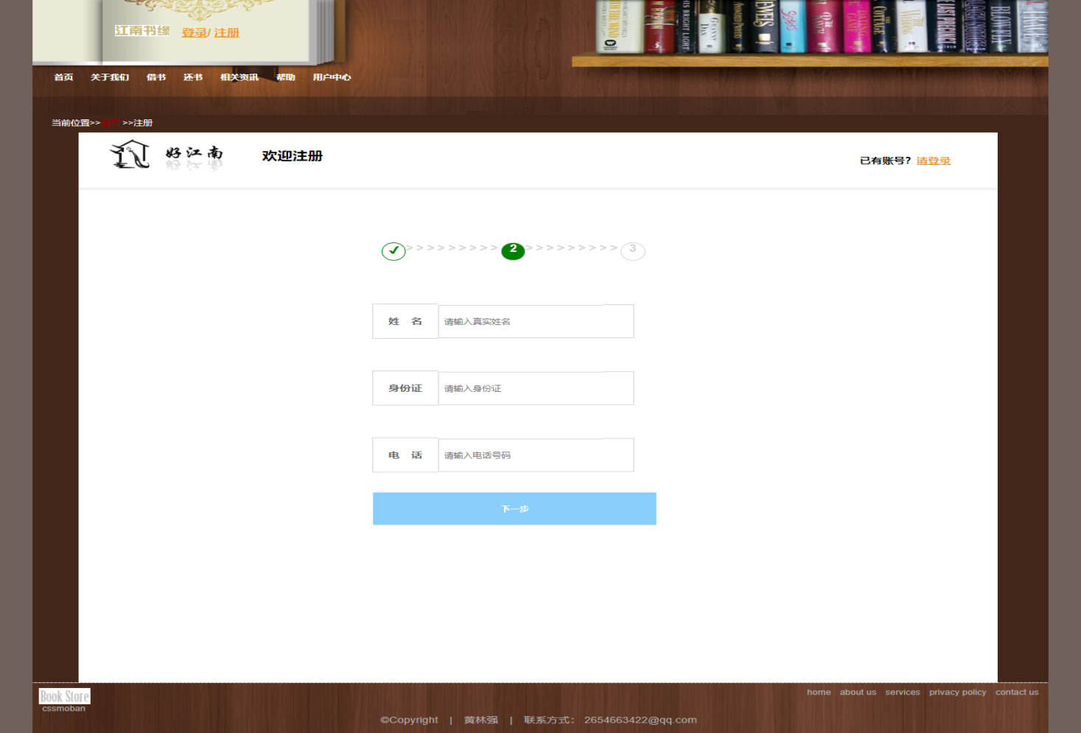

图6-2 用户注册

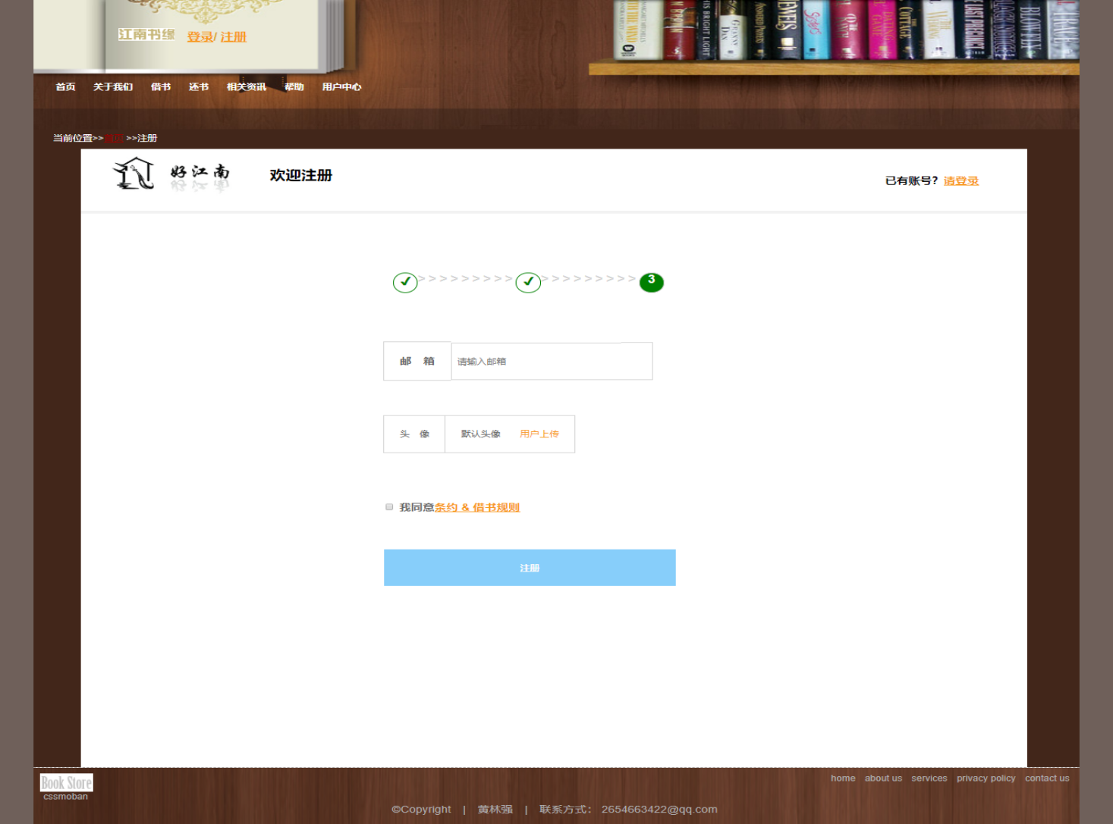

6-3 用户注册

部分代码：

1. 使用正则表达式判断电话、身份证、邮箱等（以邮箱为例）

var emailreg=/^([a-zA-Z0-9]+[_|\_|\.]?)*[a-zA-Z0-9]+@([a-zA-Z0-9]+[_|\_|\.]?)*[a-zA-Z0-9]+\.[a-zA-Z]{2,3}$/;

1. 注册核心代码

$("#register").click(function () {  
 if(!$("#rule").prop("checked"))  
 {  
 $("#ruleNull").css("display","block");  
 }  
 else if($("#rule").prop("checked")&&$("#emailFinish").text()=="✔")  
 {  
 $("#ruleNull").css("display","none");  
 var borrow_card="JNSY";  
 for(var i=0;i<7;i++)  
 {  
 borrow_card+=*Math*.floor(*Math*.random()*10);  
 }  
 var formdata=new FormData();  
 formdata.append("uName",$("#uName").val());  
 formdata.append(("pwd"),$("#pwd").val());  
 formdata.append("real_name",$("#realName").val());  
 formdata.append("identity_card",$("#identityCard").val());  
 formdata.append("borrow_card",borrow_card);  
 formdata.append("tel",$("#tel").val());  
 formdata.append("email",$("#email").val());  
 formdata.append("files",$("#titleImg")[0].files[0])  
 $.ajax({  
 url:"/toRegisterPage",  
 type:"post",  
 data:formdata,  
 contentType:false,  
 processData:false,*//这个很有必要，不然不行* dataType:"json",  
 mimeType:"multipart/form-data",  
 success:function(result){  
 if(result)  
 {  
 alert("注册成功！");  
 window.location.href="loginpage.jsp";  
 }  
 },  
 error:function () {  
 alert("注册失败！");  
 }  
 });  
 }  
});

6.1.2 用户登录

在此功能模式下，已注册的用户，若进行正确的用户名和密码的输入后，则跳转至主页，否则不跳转。如图6-4所示。

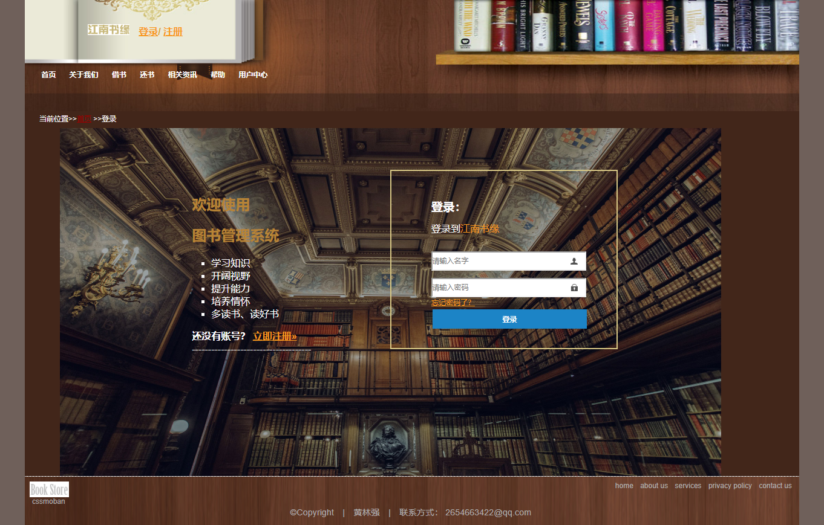图6-4 用户登录

6.1.3 主页

在此功能模块下，用户可以浏览精选书籍、新书、推荐书籍等等信息。还可以点

击图书显示更加详细的信息。如图6-5、6-6所示。

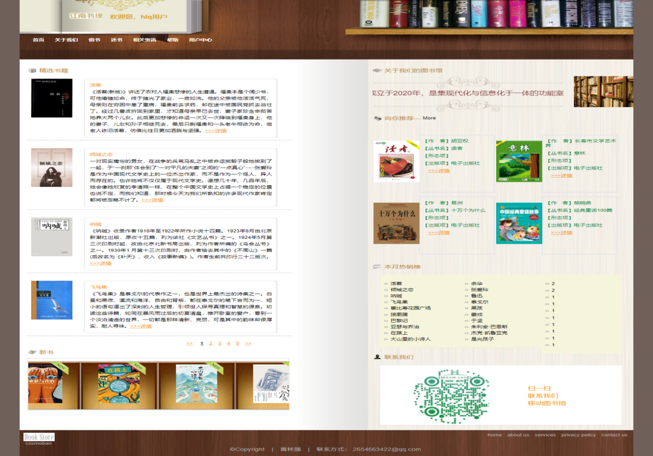图6-5 主页信息

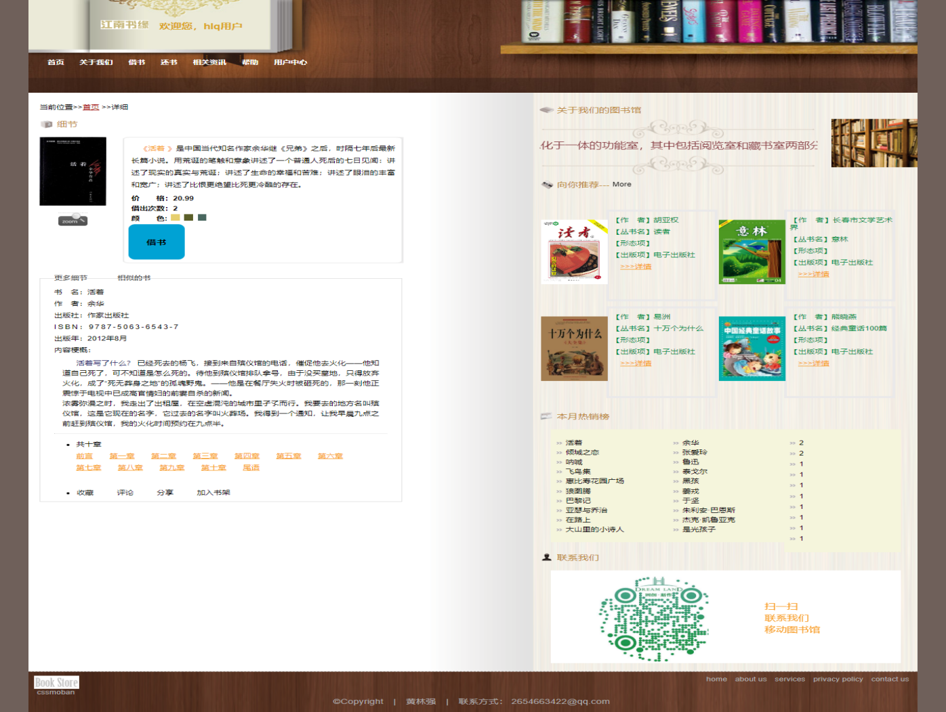

图6-6 图书详细信息

部分代码：

1. 分页显示的SQL语句（以精选书籍为例）

@Select("SELECT * FROM book_information WHERE flag=0 limit #{arg0},#{arg1}")  
List<Map<String,Object>> selectJxBookPage(int start,int eachPages);

1. 分页显示的JAVA语句

......

public int getTotalPages() {  
 */*关键代码--根据一页是否能显示完，计算总页数*/*totalPages=recordPageTotal%eachPageTotal==0?recordPageTotal/eachPageTotal:recordPageTotal/eachPageTotal+1;  
 return totalPages;  
}

......

@RequestMapping("/toHomePage")  
public String toHomePage(int page, HttpServletRequest request, HttpSession session) throws NullPointerException  
{  
 */*标题*/* List<Map<String, Object>> zxNavList = webusermapper.selectZxNav();  
 session.setAttribute("zxNavList",zxNavList);  
 */*精选书籍分页显示*/  
 /*获取记录总页数*/* homeJx.setRecordPageTotal(webusermapper.selectJxBook().size());  
 */*获取当前页数*/* homeJx.setCurrentPage(page);  
 */*分页查询*/* List<Map<String, Object>> jxBookPageList = webusermapper.selectJxBookPage((page - 1) * homeJx.getEachPageTotal(), homeJx.getEachPageTotal());  
 */*List<Map<String, Object>> findBookByPage = pageQueryMapper.findBookAuthorByPage(borrowtext,(page - 1) * p.getPageSize(), p.getPageSize());*/* session.setAttribute("jxBookPageList",jxBookPageList);  
 session.setAttribute("jxPage",homeJx);

......

}

1. 获取数据库数据的JSP页面

*<%--精选书籍模块--%>*<div class="title"><span class="title_icon"><img src="http://localgost:6060/bullet1.gif" alt="" title="" /></span>精选书籍</div>  
 <c:if test="${jxBookPageList!=null||fn:length(jxBookPageList)!=0}">  
 <c:forEach items="${jxBookPageList}" var="tempMap" varStatus="tempNum" begin="0" end="${fn:length(jxBookPageList)}">  
 <div class="feat_prod_box">  
 <div class="prod_img"><a href="#"><img style="width: 108px;height:150px " src="http://localhost:6060/${tempMap.informationUrl}" alt="" title="" border="0" /></a></div>  
 <div class="prod_det_box">  
 <div class="box_top"></div>  
 <div class="box_center">  
 <div class="prod_title">${tempMap.title}</div>  
 <p class="details">${tempMap.brief}<a href="http://localhost:8888/toDetailPage?Book_id=${tempMap.id}">&gt;&gt;&gt;详情</a></p>  
 <div class="clear"></div>  
 </div>  
 <div class="box_bottom"></div>  
 </div>  
 <div class="clear"></div>  
 </div>  
 <c:if test="${tempNum.count==fn:length(jxBookPageList)}">  
 <div class="home_indexs">  
 <table>  
 <tr items="${jxPage}">  
 <a href="/toHomePage?page=${jxPage.prefPage}"><<</a>&emsp;  
 <c:forEach var="i" begin="1" end="${jxPage.totalPages}">  
 <span class="${i}"><a href="/toHomePage?page=${i}"><c:out value="${i}"></c:out></a>&emsp;</span>  
 </c:forEach>  
 <a href="/toHomePage?page=${jxPage.nextPage}">>></a>&emsp;  
 </tr>  
 </table>  
 </div>  
 </c:if>  
 </c:forEach>  
 </c:if>

6.1.4 关于我们

此功能模块主要介绍图书管理系统的相关介绍。如图6-7所示。

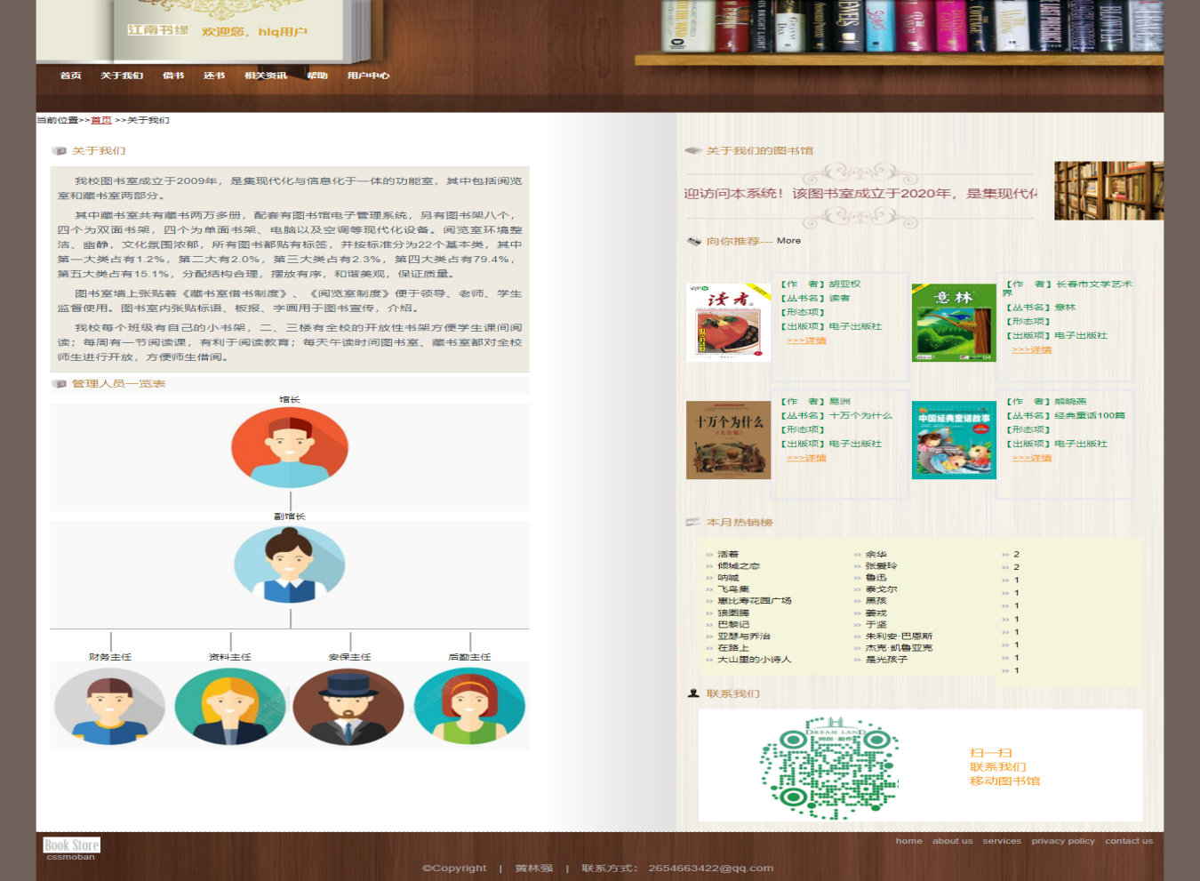

图6-7 关于我们

6.1.5 借书

此功能模块为本系统的核心模块，主要进行图书的借阅。该功能大致分为图书搜索、图书信息展示、图书借阅。图书搜索如图6-8所示。

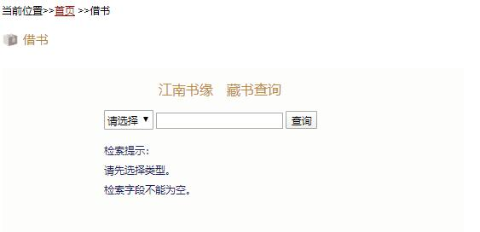

图6-8 图书搜索

当选中类型为作者，搜索框输入“鲁迅”时。如图6-9所示。

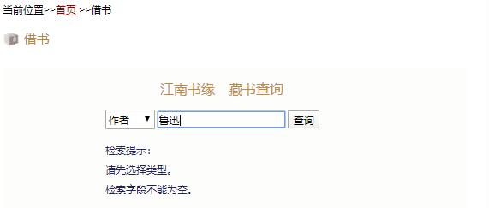

图6-9 图书搜索

图书信息显示，如图6-10所示。

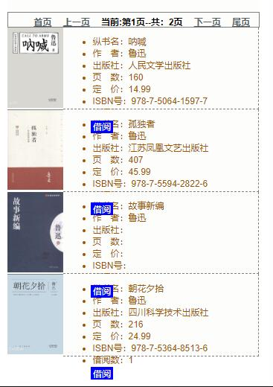

图6-10 图书信息显示

当点击借阅后，首先判断用户是否已借此书。若已借此书，则给出提示信息，不能重复借阅，如图6-11所示。例如，用户点击已经借阅的图书《呐喊》

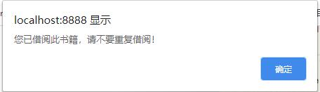

图6-11 不能重复借阅

若没有借阅此书且库存信息充足，则借阅成功，如图6-12所示。例如，借阅《朝花惜拾》。

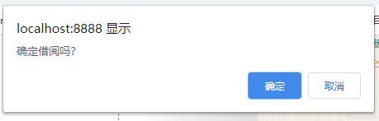

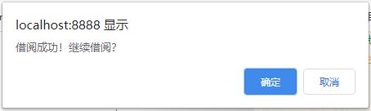

图6-12 借阅成功

6.1.6 还书

此功能模块为本系统的核心模块，主要进行图书的归还。查看用户的借阅记录，如图6-13显示。（存在两页记录，只显示《朝花惜拾》所在页）

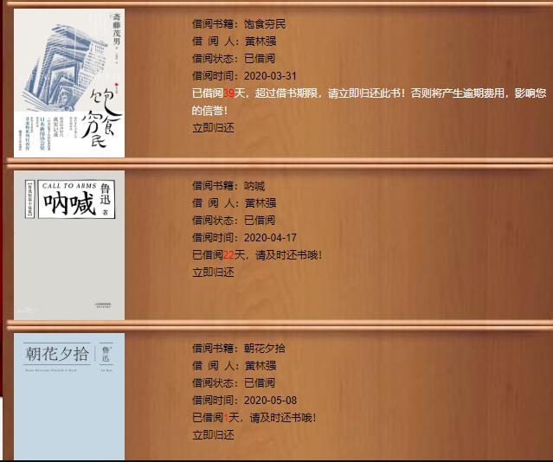

图6-13 借阅记录

点击立即归还，将归还书籍，如图6-14所示。（以《朝花惜拾》为例）。

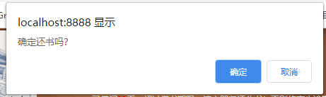

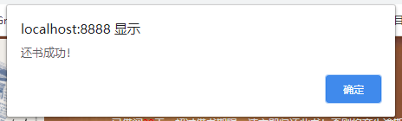

图6-14 还书成功

6.1.7 相关资讯

此功能模块主要介绍图书管理系统的相关新闻。如图6-15所示。

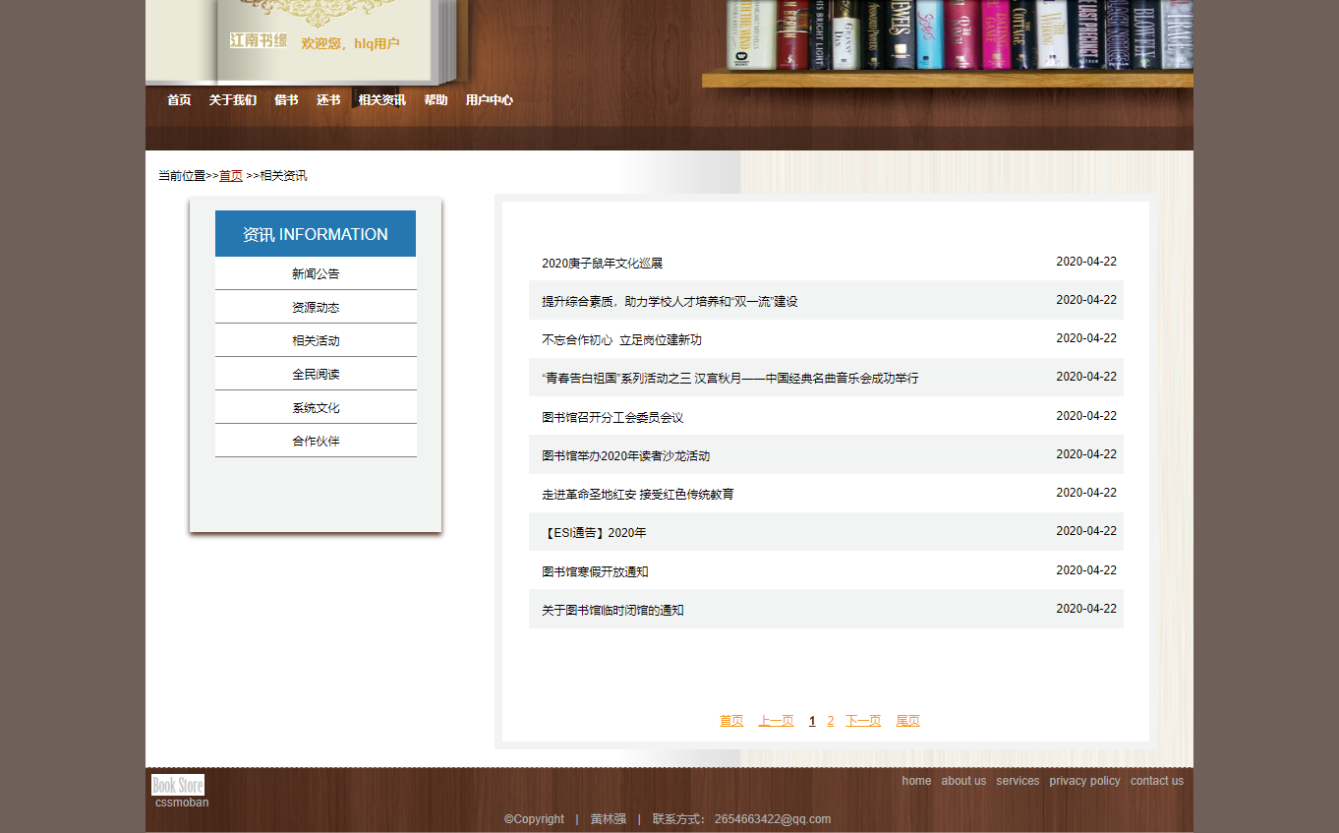

图6-15 相关资讯

其中，资源动态用于表示图书入库的相关信息，当点击资源动态时显示。如图6-16所示。

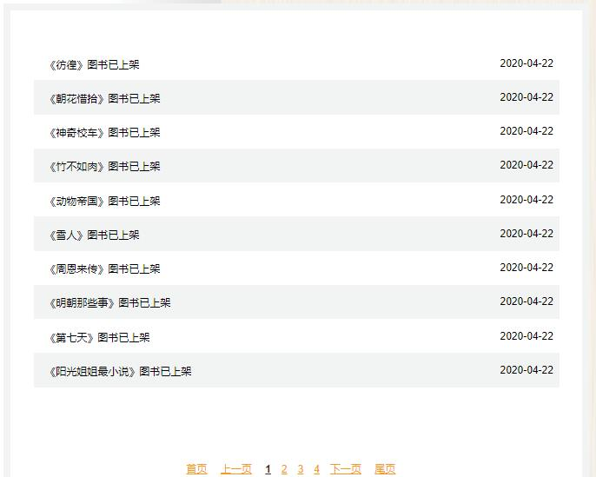

图6-16 资源动态显示

6.1.8 帮助

此功能模块主要介绍图书管理系统的相关规定。如图6-17所示。



图6-17 帮助页面

6.1.9 用户中心

此功能模块主要是显示用户一些基本信息。如图6-18所示。

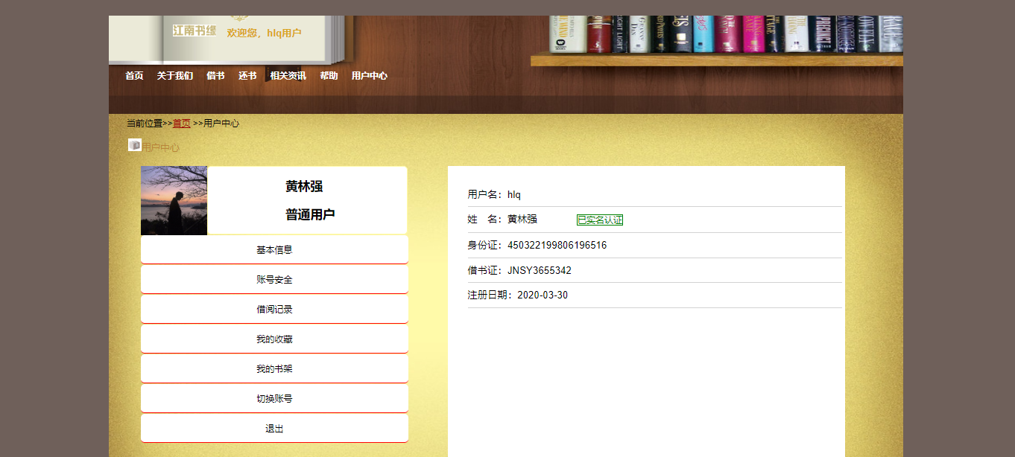

图6-18 用户中心页面

包括基本信息、账号安全（修改密码账号），查阅借书记录、书架、收藏，切换账号、退出。相关功能不再一一阐述，下面仅以退出账号为例，点击退出按钮。如图6-19所示。

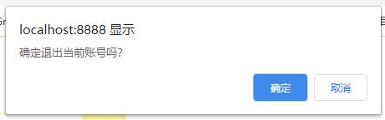

图6-19 退出账号

点击确定后，返回主页，此时显示登陆/注册。如图6-20所示。



图6-20 返回主页

部分代码：

主要是删除cookie值用于退出。

*/*用户退出*/*@RequestMapping("/toUserExit")  
public void toUserExit(HttpServletRequest request,HttpServletResponse response)  
{  
 Cookie[] cookie=request.getCookies();  
 for(int i=0;i<cookie.length;i++)  
 {  
 */*清除cookie*/* if(cookie[i].getName().equals("userName")||cookie[i].getName().equals("userPwd"))  
 {  
 cookie[i].setMaxAge(0);  
 cookie[i].setPath("/");  
 response.addCookie(cookie[i]);  
 }  
 }  
 response.setHeader("refresh","0.5;URL=/pages/homepage.jsp?page=1");  
}

6.2 后端模块

该模块主要是提供给用户使用，相关的主要模块如下所示：

6.2.1 管理员注册

此功能模块主要是管理员信息注册页面。如图6-21所示。

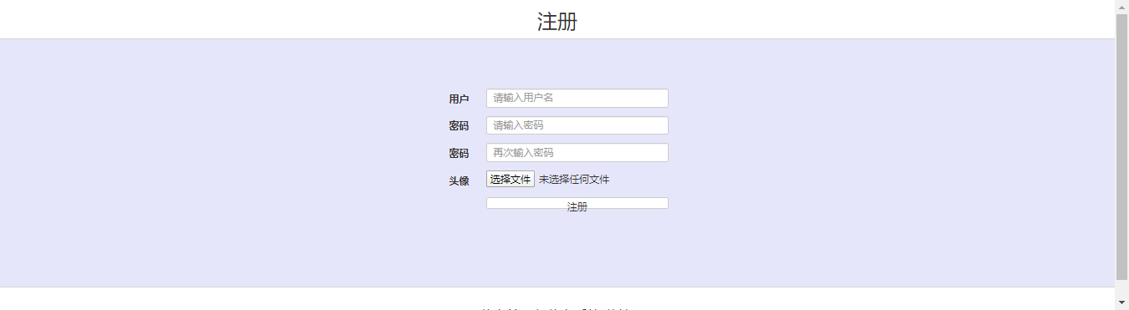

图6-21 管理员注册页面

6.2.2 管理员登录

此功能模块主要是管理员登录页面。如图6-22所示。



图6-22 管理员登录页面

6.2.3 后端主页

后端主页主要包括导航管理、图书管理、用户管理、系统管理、资讯管理、帮助管理、退出等模块构成，分别管理前端的不同信息。其中，各个管理模块，所要实现的功能基本类似，大致上都是对数据库信息进行更、删、改、查。所以，限于篇幅，仅以核心模块图书管理为例。而，退出模块与前端账号退出基本类似，也不再展示。

图书管理模块分为基本信息、详细信息、内容信息、评论信息构成。其中，基本、详细信息主要是对图书的书名、作者、类型、页数等等信息进行管理；内容信息主要是对图书的内容、章节等等信息进行管理，管理员对它们都能进行更、删、改操作；评论信息主要是对用户对图书的评论信息进行管理，管理员对此只能进行删除操作，而不能进行其他操作。

后端主页，如图6-23所示。



图6-23 后端主页

基本、详细信息，如图6-24、6-25所示。

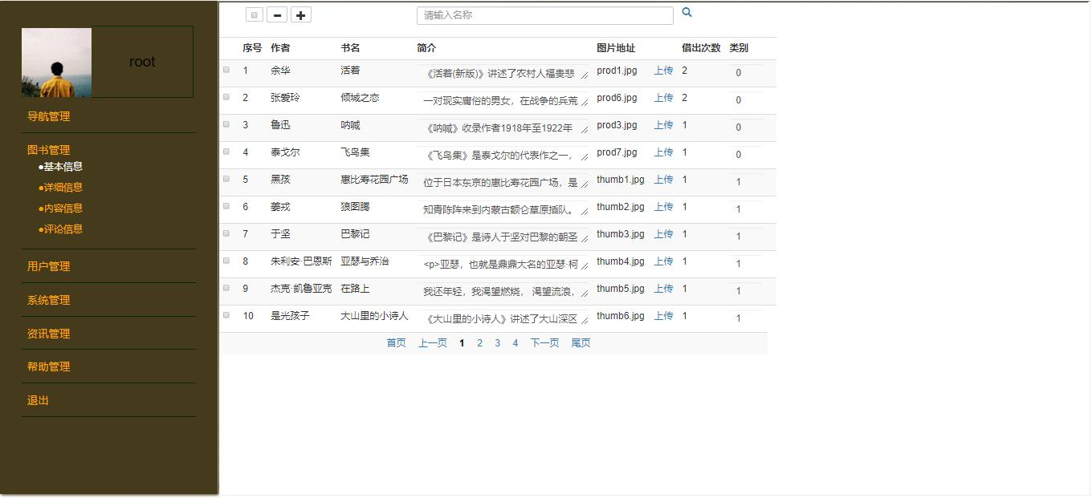

图6-24 基本信息

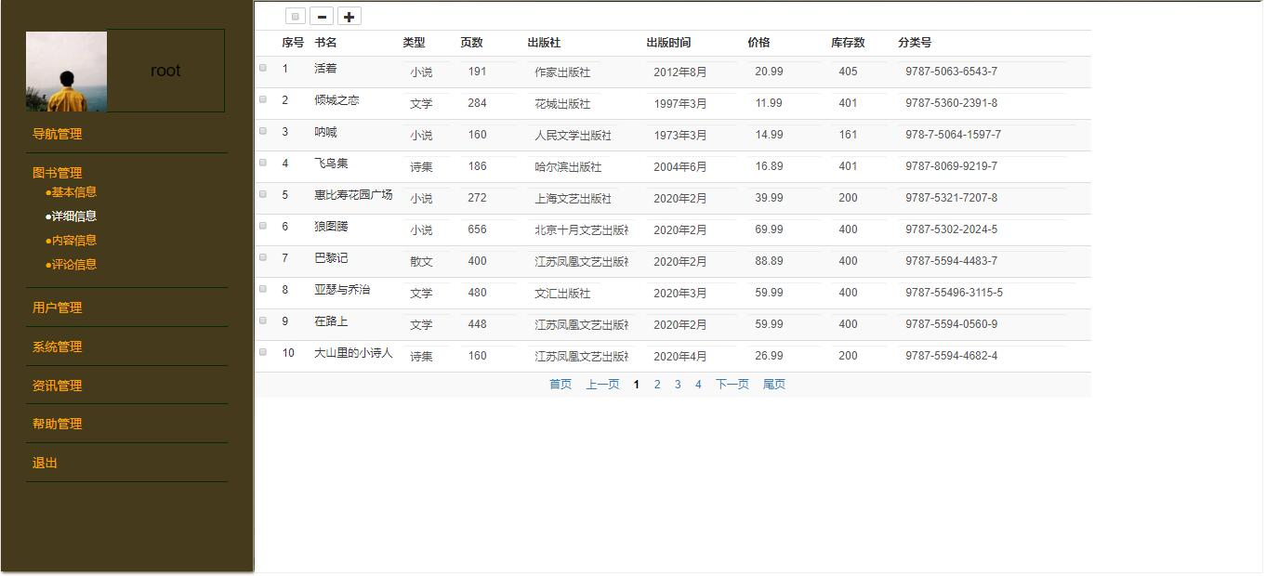

图6-25 详细信息

当选中checkbox时，将会显示此行“修改”按钮。如图6-26所示。

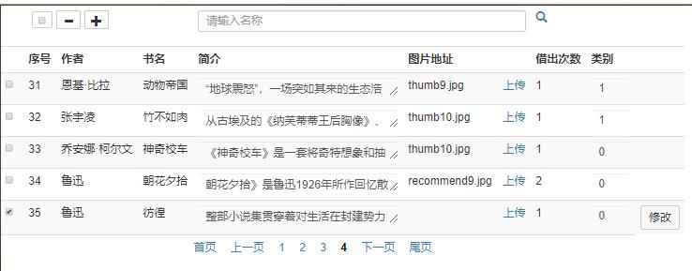

图6-26 显示修改按钮

点击上传，选中《彷徨》的图片，再次点击上传，确定修改《彷徨》的图片地址。如图6-27、6-28所示。

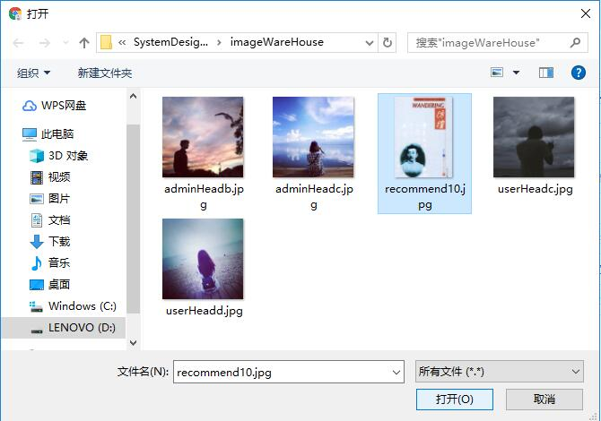

图6-27 选中图片

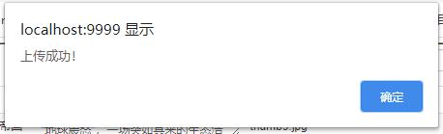



图6-29 图片上传成功

上传成功的照片将在前端显示。如图6-30所示。

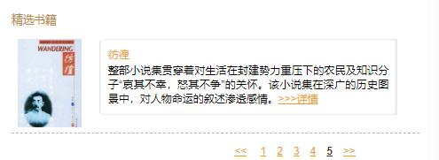

图6-30 前端显示《彷徨》图片

图书基本、详细信息的添加，如图6-31、6-32所示。

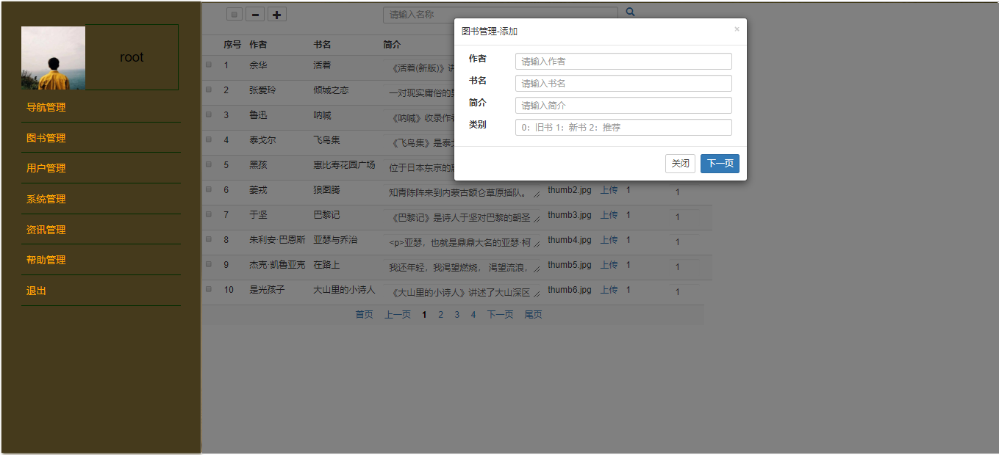

图6-31 图书添加

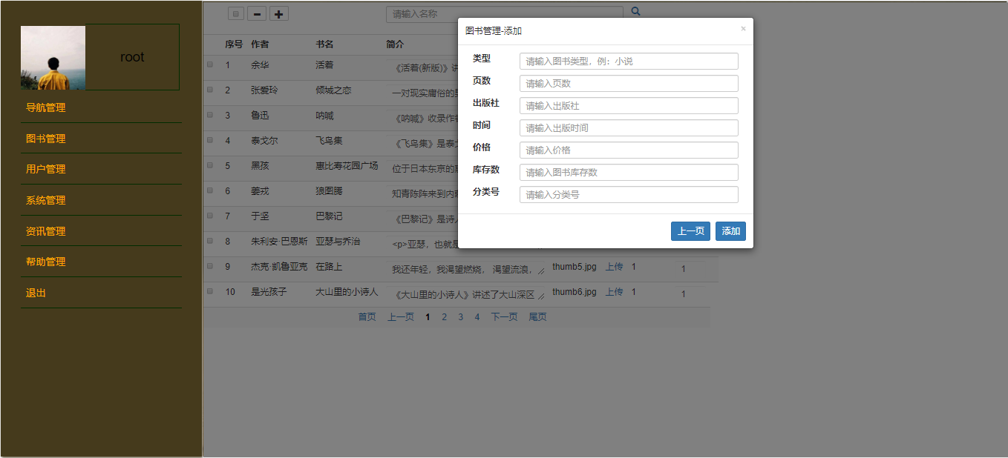

图6-32 图书添加

当点击图书添加后，图书信息将会保存至数据库中，相应的信息也将在前端显示。

图书删除，选中checkbox后，点击删除按钮，图书将会被删除，数据库也会删除此信息，前端页面也不会在显示此图书信息。

# 第七章 总结

持续了几个多月的毕业系统设计，到这里就已经接近尾声了。本次毕业设计让我收获很多，感触很深。

在设计前期的题材选定、知识回顾以及技术学习，可以说这部分是整个毕业设计的关键，它的充分准备决定了系统能否顺利实现。在此期间，通过图书馆借阅相关书籍，网上浏览相关博客、论文等等，回顾了大学期间所学的专业知识。主要包含以下方面：

（1）JAVA面向对象的设计、连接数据库等等知识；

（2）数据库的基本查询语句、增删改语句、触发器、级联更新等等知识；

（3）HTML+CSS的属性样式、文本控件、按钮、表单、表格等等知识；

（4）JS的事件、属性选择器、层次选择器、获取节点的父节点和兄弟节点、节点的增加和删除等等知识。在此期间，也学习到了一些新的技术和知识。主要包含以下方面：

1. 学习了JSP的一些新知识，如：在JSP页面中，通过导入相应的uri可以实现数据格式转换、循坏语句、条件语句等等，这极大的增加了页面的灵活性；JSP页面中也可嵌套使用JAVA语言，这样就可以不必将所有的判断都交给后端，有效的降低了后端的负载；
2. 学习了AJAX的知识，使用它可以实现数据的异步更新，让我终于明白了用户如何在注册或搜索的时候，能够得到系统的实时提示。它也可以实现前端与后端的数据传递，功能十分强大；
3. 学习了SpringMVC的知识，在搭建后相应的环境后，通过它可以极大简化对数据的操作的语句；
4. 学习了JQuery的一些新知识，如：使用它来实现二级菜单是多么简便；添加网页特效、控制内容的显示等等，功能十分丰富；
5. 了解了Boostrap的强大之处，它包含了许多丰富的控件内容，如：模态框的引入，不仅美化了交互式的控件显示，而且减少了HTML+CSS的代码；还有文字图标等等，这些已经美化好的控件，直接在JSP页面中导入Bootstrap的链接地址或者下载本地导入即可使用，节省了系统开发后需要美化的时间。总之，系统设计的前期准备，让我回顾了所学的知识，学习了一些新的知识，为接下来的系统开发阶段打下了坚实的基础。

在系统的设计阶段，在接近两个月时间的设计中，运用前期准备的知识和技术基本上已经到达预期的效果。用户能够进行注册、登录、修改个人信息；登录的用户可以进行图书借阅、归还、评论等功能；登录的用户不能够同时借阅一本图书；用户借阅、归还后数据库相应的数据发生变化；图书入库后，会在公告栏进行展示；管理员登录后能够对系统的所有数据进行统一管理等等。总之，一个图书管理系统的基本功能已经基本实现，但是，该系统仍然存在待改进的地方，主要包含以下方面：

1. 系统的兼容性有待改善。适用的环境还是局限于Google、Firefox等浏览器，对于IE、手机等不能够正确展示，即部分页面功能不能实现，页面大小不能适应；
2. 系统的部分细微功能有待改善。例如，对于一个图书管理系统，应该具备逾期计时收费功能，而且根据不同等级用户标准不同，这些功能在本系统实现都过于简单化；
3. 数据的规范性不强。在本次系统的数据库中，存在较多的表，这并不是意味着表多是坏事，而是指范式未达到最高标准，从而导致一些数据冗余，不可避免催生出一些表来储存这些数据。这对于已学过数据库相关课程的人来说，存在这个问题，是十分不应该的。但由于时间有限，所以，未能及时完善此问题，这就需要在以后解决该问题。总之，虽然顺利的完成了此次毕业系统设计，但是本系统还存在待改进的地方，在以后的学习和工作中，必须进一步完善本系统的功能，提高兼容性，提供给用户更好的体验感。

回顾本次毕业系统设计的过程，虽然遇到了许多问题，犯了许多错误，但是所收获的结果却是令人满意的。总之，本次毕业设计所收获的价值和意义，对于我的学业，乃至整个人生，都有十分重要的指导作用！

# 

# 致 谢

完成整个图书管理系统的设计，从选定题材、进行系统分析、系统设计、系统测试、系统实施，花费了两个多月的时间。这个过程遇到了许多问题，犯了许多错误，能够顺利解决问题和改正错误，是与导师和同学们的帮助分不开的。

首先，要感谢欧阳老师，从选题材开始到毕业答辩，一直给予许多帮助。组织小组成员，进行线上毕业设计的总体概述和指导，推荐相关图书给我们阅读，提供相应资料供我们学习参考。通过，不断地与欧阳老师进行交流沟通，让我少走了许多弯路，解决了许多难题，她负责任的态度，给我留下很深的印象。由衷的感谢欧阳老师的辛勤指导和帮助，没有老师的指导，就很难顺利对完成本次毕业系统设计。

其次，还要感谢小组成员。通过在一起的交流探讨，让我很快的制定了系统的需求，分析出了系统的功能。而且，还从他们身上学到了许多新的知识和技术，他们在帮助我解决相应问题上，也提供了极大的帮助。在此，十分感谢他们的指导。

再次，也感谢一下自己，感谢自己遇到困难时并没有退缩，感谢自己的艰苦付出，感谢自己一路上的坚持。

最后，再次感谢导师和同学们。没有你们的热心帮助和指导，光靠一个人是无法解决所有问题的。从你们的鼓励和支持当中，我懂得了坚持和团队协作的重要性，让我有了迎难而上的勇气，超越自我的锐气。你们的帮助，我将铭记于心。十分感谢所有人的帮助和指导！

# 

# 参考文献

[1] 郑人杰，马素霞，殷人昆.软件工程概论[M].北京：机械工业出版社,2014.

[2] 张皓焱.[浅谈Java面向对象程序设计](http://jour.ucdrs.superlib.net/views/specific/2929/JourDetail.jsp?dxNumber=100276818587&d=AA3765D3C93557B768ACFED44356F6DB&s=java%E9%9D%A2%E5%90%91%E5%AF%B9%E8%B1%A1&ecode=utf-8" \t "http://jour.ucdrs.superlib.net/_blank)[J].数码世界,2019,(12).

[3] 林海涛，李志荣.管理信息系统[M].西安：电子科举大学出版社,2017.

[4] 徐彩云.[MySQL数据库实用教程](http://book.ucdrs.superlib.net/views/specific/2929/bookDetail.jsp?dxNumber=000016886150&d=3FAA576AEE55DB095437921E19D688CB&fenlei=1817040301010302" \t "http://book.ucdrs.superlib.net/_blank)[M].武汉：华中科技大学出版社，2019.

[5] 姚云飞，杜洪波，梁建辉.[基于SpringMVC框架毕业设计管理系统设计](http://jour.ucdrs.superlib.net/views/specific/2929/JourDetail.jsp?dxNumber=100253128345&d=59CAF239CCAAEF66BFAC98166F3B0B4A&s=SpringMVC&ecode=utf-8" \t "http://jour.ucdrs.superlib.net/_blank)[J].沈阳工业大学理学院，2018,(1).

[6]王珊，萨师煊.数据库系统概论[M].北京:高等教育出版,2008.

[7] 王鹤琴，张林静，朱珍元.[基于SpringMVC的后台管理系统开发研究](http://jour.ucdrs.superlib.net/views/specific/2929/JourDetail.jsp?dxNumber=100256376190&d=72B8767530175BA1BD09CB6D691A6892&s=springMVC&ecode=utf-8" \t "http://jour.ucdrs.superlib.net/_blank)[J].黄山学院学报, 2018,(03).

[8] 赵俊峰. [图书管理系统的设计与实现](http://jour.ucdrs.superlib.net/views/specific/2929/thesisDetail.jsp?dxNumber=390105838270&d=4EE58E84F8BC5AFACFC5DD13978C1353&sw=%E5%9B%BE%E4%B9%A6%E7%AE%A1%E7%90%86%E7%B3%BB%E7%BB%9F" \t "http://jour.ucdrs.superlib.net/_blank)[D]. 南昌大学, 硕士,2016.

[9] [美]John Jon Jagger.[Research on the Novel System of Library Books Searching and Positioning Based on GIS](http://eng.ucdrs.superlib.net/views/specific/2929/FJourDetail.jsp?dxNumber=165291498858&d=1C187645FA0E3D69D1C10DE92F8C15BD&s=%E5%9F%BA%E4%BA%8EB/S%E7%9A%84%E5%9B%BE%E4%B9%A6%E7%AE%A1%E7%90%86%E7%B3%BB%E7%BB%9F%E8%AE%BE%E8%AE%A1&fenlei=0" \t "http://eng.ucdrs.superlib.net/_blank)[J].Computer Science and Application,2015.

[10] 徐辉，陆璐，侯丽敏.JSP程序设计[M].青岛：中国海洋大学出版社,2017.

[11] 闫淼.[浅谈基于B/S结构的图书借阅管理系统的系统设计](http://jour.ucdrs.superlib.net/views/specific/2929/JourDetail.jsp?dxNumber=100224686374&d=0B9079DBAD535976541976CCBE9B1FA2&s=%E5%9F%BA%E4%BA%8EB/S%E7%9A%84%E5%9B%BE%E4%B9%A6%E7%AE%A1%E7%90%86%E7%B3%BB%E7%BB%9F%E8%AE%BE%E8%AE%A1&ecode=utf-8" \t "http://jour.ucdrs.superlib.net/_blank)[J].计算机光盘软件与应用,2014(20).

[12] 黑马程序员.JQuery前端开发实战教程[M}.北京：中国铁道出版社,2018.

[13] 朱育发.Web编程基础CSS、JavaScript、jQuery[M}.重庆：重庆大学出版社，2015.

[14] 张海藩,软件工程导论[M],北京：清华大学出版社,2013.

[15] 李希，鲍正德，李晨曦.[浅析AJAX、JSON在实例中的应用](http://jour.ucdrs.superlib.net/views/specific/2929/JourDetail.jsp?dxNumber=100273853997&d=227F47C12399C721FBEAC059B14A6444&s=ajax&ecode=utf-8" \t "http://jour.ucdrs.superlib.net/_blank)[J],计算机系统网络和电信，2019,(2).

[16] 侯宇坤,Spring MVC编程[M],北京：电子工业出版社,2019.

[17] [美]AB著，岳阳，王杰，孙红梅译,[MySQL 5管理员标准指南及语言参考[M],](http://book.ucdrs.superlib.net/views/specific/2929/bookDetail.jsp?dxNumber=170900001067&d=34C73B60241C8B25FED4F7930F38AB04&fenlei=1817040301010303" \t "http://book.ucdrs.superlib.net/_blank)北京：电子工业出版,2017.

[18] Hidemi Kurihara,[Greeting from JSP](http://eng.ucdrs.superlib.net/views/specific/2929/FJourDetail.jsp?dxNumber=165302067256&d=27AB29A430EF5DCB39B834A4E8762BDA&s=JSP&fenlei=0" \t "http://eng.ucdrs.superlib.net/_blank)[J],Journal of the Japanese Society of Periodontology ,2017,(2).

[19] 黎才茂,Java Web开发技术与项目实战[M],合肥：中国科学技术大学出版社,2016.

[20] （美）珍妮弗·凯瑞恩（Jennifer Kyrnin）,Bootstrap入门经典[M],北京：人民邮电出版社,2018.

[21] 孙卫琴,[Tomcat与Java Web开发技术详解 第3版](http://book.ucdrs.superlib.net/views/specific/2929/bookDetail.jsp?dxNumber=000018463674&d=33DE092CFD294B1BC1E528A8A5253036&fenlei=1817040302" \t "http://book.ucdrs.superlib.net/_blank)[M],北京：电子工业出版社 ,2019.

[22] 高菲，罗群英，田磊,[Web应用系统测试](http://jour.ucdrs.superlib.net/views/specific/2929/JourDetail.jsp?dxNumber=100275804770&d=73D87937C07A942536C1F754EF06B294&s=%E7%B3%BB%E7%BB%9F%E6%B5%8B%E8%AF%95&ecode=utf-8" \t "http://jour.ucdrs.superlib.net/_blank)[J],现代信息科技,2019,(19).

[23] 周春容，刘耘,[JSP与Servlet开发技术基础](http://book.ucdrs.superlib.net/views/specific/2929/bookDetail.jsp?dxNumber=000011725182&d=BEC6224929F8E0522836A4FE16ECFEE8&fenlei=1817040302" \t "http://book.ucdrs.superlib.net/_blank)[M],东软电子出版社,2013.

[24] 叶根梅，水淼,[HTML+CSS网页设计与布局实用教程](http://book.ucdrs.superlib.net/views/specific/2929/bookDetail.jsp?dxNumber=000015211239&d=B7114A43C69DF611803DE52BC0D9560F&fenlei=1817041103010901" \t "http://book.ucdrs.superlib.net/_blank)[M],芜湖：安徽师范大学出版社,2014.